PENGARUH AKUNTABILITAS, TRANSPARANSI, DAN SISTEM INFORMASI AKUNTANSI TERHADAP KINERJA INSTANSI PEMERINTAH DAERAH KABUPATEN PASER

SKRIPSI
Sebagai salah satu persyaratan untuk memperoleh gelar Sarjana Akuntansi



Oleh:
EKA PRASTI CANDRA FEBRIYANTI
2101036034
AKUNTANSI

FAKULTAS EKONOMI DAN BISNIS
UNIVERSITAS MULAWARMAN
SAMARINDA
2025
HALAMAN PENGESAHAN

Judul Penelitian : Pengaruh Akuntabilitas, Transparansi, dan Sistem Informasi Akuntansi Terhadap Kinerja Instansi Pemerintah Daerah Kabupaten Paser
Nama Mahasiswa : Eka Prasti Candra Febriyanti
NIM : 2101036034
Fakultas : Ekonomi dan Bisnis
Program Studi : S1 Akuntansi

Diajukan untuk Ujian Skripsi/Pendadaran

Menyetujui,
Samarinda, 8 Desember 2025
Pembimbing,

Muhammad Harits Zidni Khatib Ramadhani, S.E.,Ak.,M.Si
NIP. 19890421 202203 1 004

Mengetahui,
Koordinator Program Studi S1 Akuntansi
Fakultas Ekonomi dan Bisnis
Universitas Mulawarman

Dr. Fibriyani Nur Khairin, S.E.,M.S.A.,Ak.,CA.,CSP.,CIQaR
NIP. 19850204 200912 2 007
PERNYATAAN KEASLIAN SKRIPSI

Saya menyatakan dengan sebenar-benarnya bahwa di dalam naskah Skripsi ini tidak terdapat karya ilmiah yang pernah diajukan oleh orang lain untuk memperoleh gelar akademik di suatu Perguruan Tinggi, dan tidak terdapat karya atau pendapat yang pernah ditulis atau diterbitkan oleh orang lain, kecuali yang secara tertulis dikutip dalam naskah ini dan disebutkan dalam sumber kutipan dan daftar pustaka.
Apabila ternyata di dalam naskah Skripsi ini dapat dibuktikan terdapat unsur-unsur penjiplakan, saya bersedia Skripsi dan Gelar Sarjana atas nama saya dibatalkan, serta diproses sesuai dengan peraturan perundang-undangan yang berlaku.

Samarinda, 18 Desember 2025

Eka Prasti Candra Febriyanti

KATA PENGANTAR
Puji dan syukur penulis panjatkan atas Kehadirat Allah SWT atas segala karunia dan limpahan rahmat-Nya. Sholawat serta salam tak lupa penulis haturkan kepada junjungan Nabi Muhammad SAW, sehingga penulis mampu menyelesaikan penulisan skripsi yang berjudul “Pengaruh Akuntabilitas, Transparansi, dan Sistem Informasi Akuntansi Terhadap Kinerja Instansi Pemerintah Daerah Kabupaten Paser”.
Pada kesempatan ini penulis ingin mengucapkan terima kasih dengan hati yang tulus untuk berbagai pihak yang telah membantu serta memberi dukungan kepada penulis sepenuhnya selama proses penyusunan skripsi ini. Secara khusus penulis ingin mengucapkan terima kasih sebesar-besarnya kepada:
- Bapak Prof. Dr. Ir. H. Abdunnur, M.Si selaku Rektor Universitas Mulawarman.
- Bapak Dr. Zainal Abidin, S.E.,MM selaku Dekan Fakultas Ekonomi dan Bisnis Universitas Mulawarman.
- Ibu Dr. Wulan Iyhig Ratna Sari, S.E.,M.Si.,CSP.,CMA selaku Ketua Jurusan Akuntansi Fakultas Ekonomi dan Bisnis Universitas Mulawarman.
- Ibu Dr. Fibriyani Nur Khairin, S.E.,M.S.A.,Ak.,CA.,CSP.,CIQaR selaku Koordinator Program Studi S1 Akuntansi Fakultas Ekonomi dan Bisnis Universitas Mulawarman.
- Ibu Yunita Fitria, S.E.,M.Sc selaku Dosen Penasehat yang telah memberikan bimbingan serta nasehat selama menempuh studi di Fakultas Ekonomi dan Bisnis Universitas Mulawarman.
- Bapak Muhammad Harits Zidni Khatib Ramadhani, S.E.,Ak.,M.Si selaku Dosen Pembimbing yang sangat baik, sabar, dan tegas dalam membimbing, memberikan arahan dan masukan yang positif dalam penyusunan skripsi ini.
- Bapak dan Ibu Dosen Fakultas Ekonomi dan Bisnis Universitas Mulawarman yang telah memberikan ilmu pengetahuan kepada penulis selama masa perkuliahan.
- Seluruh Staf Jurusan, Akademik, dan Tata Usaha Fakultas Ekonomi dan Bisnis Universitas Mulawarman yang telah membantu dalam proses administrasi selama masa perkuliahan.
- Bapak dan Ibu Kepala OPD Kabupaten Paser yang telah mengizinkan dan membantu selama melakukan penelitian di Instansi Pemerintah Daerah Kabupaten Paser.
- Orang tua yang penulis sayangi yaitu Ibu Tri Wahyuningsih dan Ibu Hj.Ismiati selaku nenek penulis, serta tante penulis yaitu Bulek Windy yang selalu mendukung, menyemangati, serta mendoakan kelancaran disetiap urusan penulis.
- Teman-teman seperjuangan penulis yaitu Makhda Eka Pratiwi, S.Ak, Chaelly Angel Christy, S.Ak, dan Gita Auliya Mulyadi, S.Ak yang selalu bersama-sama dengan penulis selama menjalani proses perkuliahan.
- Sahabat-sahabat penulis yang selalu mendukung dan menyemangati yaitu Siska Puspita, Sulista, Dilla, dan Selviana.
- Seluruh teman-teman Akuntansi Angkatan 2021 yang tidak bisa disebutkan satu persatu.
- Pihak-pihak lain yang secara langsung maupun tidak langsung terlibat dalam penyelesaian skripsi ini.
Demikian kata pengantar yang bisa penulis sampaikan, dengan kerendahan hati, penulis menyadari bahwa skripsi ini masih memiliki potensi untuk terus berkembang. Oleh karena itu, kritik dan saran yang membangun sangat diperlukan penulis. Dan harapannya skripsi ini dapat bermanfaat bagi pembaca dan dapat dijadikan sebagai referensi dalam mengembangkan ilmu pengetahuan yang lebih baik.

Samarinda, 6 Oktober 2025

Eka Prasti Candra Febriyanti

ABSTRAK
Eka Prasti Candra Febriyanti. Pengaruh Akuntabilitas, Transparansi, dan Sistem Informasi Akuntansi Terhadap Kinerja Instansi Pemerintah Daerah Kabupaten Paser. Dibimbing oleh Bapak Muhammad Harits Zidni Khatib Ramadhani. Penelitian ini bertujuan untuk mengetahui pengaruh akuntabilitas, transparansi, dan sistem informasi akuntansi terhadap kinerja instansi pemerintah daerah Kabupaten Paser. Populasi penelitian ini adalah seluruh pegawai pegawai instansi pemerintah daerah di Kabupaten Paser. Sampel penelitian ini sebanyak 151 responden yang merupakan pegawai di Kantor BKAD Kabupaten Paser dan Kantor Bapenda Kabupaten Paser yang dipilih menggunakan metode purposive sampling. Penelitian ini menggunakan metode kuantitatif dengan melakukan penyebaran kuesioner. Metode analisis data yang digunakan adalah Partial Least Square (PLS-SEM) menggunakan software SmartPLS versi 4.0. Hasil penelitian menunjukkan bahwa: (1) Akuntabilitas berpengaruh signifikan dan positif terhadap kinerja instansi pemerintah daerah. (2) Transparansi berpengaruh signifikan dan positif terhadap kinerja instansi pemerintah daerah. (3) Sistem Informasi Akuntansi berpengaruh signifikan dan positif terhadap kinerja instansi pemerintah daerah.

Kata kunci: Akuntabilitas, Transparansi, Sistem Informasi Akuntansi, Kinerja Instansi Pemerintah Daerah.

ABSTRACT
Eka Prasti Candra Febriyanti. The Influence of Accountability, Transparency, and Accounting Information Systems on the Performance of Local Government Agencies in Paser Regency. Supervised by Mr. Muhammad Harits Zidni Khatib Ramadhani. This study aims to examine the influence of accountability, transparency, and accounting information systems on the performance of local government agencies in Paser Regency. The population of this study was all employees of regional government agencies in Paser Regency.. The sample of this study comprises 151 respondents, who are employees of the Regional Financial and Asset Agency (BKAD) and the Regional Revenue Agency (Bapenda) of Paser Regency, selected using purposive sampling. This research applies a quantitative method through the distribution of questionnaires. The data analysis technique used is Partial Least Squares (PLS-SEM) with SmartPLS version 4.0 software. The findings of the study indicate that: (1) Accountability has a significant and positive effect on the performance of local government agencies. (2) Transparency has a significant and positive effect on the performance of local government agencies. (3) Accounting Information Systems have a significant and positive effect on the performance of local government agencies.

Keywords: Accountability, Transparency, Accounting Information Systems, Local Government Agency Performance.

DAFTAR ISI
Halaman
HALAMAN JUDUL i
HALAMAN PENGESAHAN ii
PERNYATAAN KEASLIAN SKRIPSI iii
KATA PENGANTAR iv
ABSTRAK vii
ABSTRACT viii
DAFTAR ISI ix
DAFTAR TABEL xii
DAFTAR GAMBAR xiii
DAFTAR SINGKATAN xiv
DAFTAR LAMPIRAN xv
BAB I PENDAHULUAN 1
  - Latar Belakang 1
  - Rumusan Masalah 5
  - Tujuan Penelitian 5
  - Manfaat Penelitian 6
BAB II KAJIAN PUSTAKA 7
  - Landasan Teori 7
    - Teori Stewardship 7
    - Akuntabilitas 8
    - Transparansi 9
    - Sistem Informasi Akuntansi 9
    - Kinerja Instansi Pemerintah Daerah 10
  - Penelitian Terdahulu 11
  - Kerangka Konseptual 13
  - Hipotesis Penelitian 15
    - Pengaruh Akuntabilitas Terhadap Kinerja Instansi Pemerintah
Daerah Kabupaten Paser 15
    - Pengaruh Transparansi Terhadap Kinerja Instansi Pemerintah
Daerah Kabupaten Paser 16
    - Pengaruh Sistem Informasi Akuntansi Terhadap Kinerja
Instansi Pemerintah Daerah Kabupaten Paser 17
  - Model Penelitian 18
BAB III METODE PENELITIAN 19
  - Definisi Operasional 19
    - Variabel Dependen 19
    - Variabel Independen 19
  - Populasi dan Sampel 22
  - Jenis Penelitian dan Sumber Data 23
  - Metode Pengumpulan Data 23
  - Pilot Test 23
  - Alat Analisis 26
    - Statistik Deskriptif 26
    - Metode Partial Least Square (PLS) 27
    - Model Pengukuran (Outer Model) 27
    - Model Struktural (Inner Model) 28
BAB IV HASIL DAN PEMBAHASAN 30
4.1. Gambaran Umum Objek Penelitian 30
4.2. Karakteristik Responden 31
4.2.1. Karakteristik Responden Berdasarkan Jenis Kelamin 31
4.2.2. Karakteristik Responden Berdasarkan Jabatan 31
4.3. Hasil Analisis Data 32
4.3.1. Analisis Deskriptif 32
4.3.2. Model Pengukuran (Outer Model) 34
4.3.3. Model Struktural (Inner Model) 36
4.4. Pembahasan Hasil Penelitian 39
4.4.1. Pengaruh Akuntabilitas Terhadap Kinerja Instansi Pemerintah
Daerah Kabupaten Paser 39
4.4.2. Pengaruh Transparansi Terhadap Kinerja Instansi Pemerintah
Daerah Kabupaten Paser 41
4.4.3. Pengaruh Sistem Informasi Akuntansi Terhadap Kinerja
Instansi Pemerintah Daerah Kabupaten Paser 42
BAB V PENUTUP 45
5.1. Kesimpulan 45
5.2. Saran 46
DAFTAR PUSTAKA 47
LAMPIRAN 51

DAFTAR TABEL
Halaman
Tabel 1.1. Laporan Realisasi Anggaran Pendapatan Daerah (Konsolidasi)
Kabupaten Paser Tahun Anggaran 2024 2
Tabel 2.1. Penelitian Terdahulu 11
Tabel 3.1. Definisi Operasional dan Indikator Pengukuran Variabel 21
Tabel 3.2. Hasil Uji Validitas Konvergen (Outer Loadings & AVE) 24
Tabel 3.3. Hasil Uji Validitas Diskriminan – HTMT 25
Tabel 3.4. Cronbach’s Alpha dan Composite Reliability 26
Tabel 4.1. Rincian Kuesioner 30
Tabel 4.2. Jenis Kelamin Responden 31
Tabel 4.3. Jabatan Responden 32
Tabel 4.4. Hasil Uji Statistik Deskriptif 33
Tabel 4.5. Hasil Uji Validitas Konvergen (Outer Loadings & AVE) 34
Tabel 4.6. Hasil Uji Validitas Diskriminan – HTMT 35
Tabel 4.7. Cronbach’s Alpha dan Composite Reliability 36
Tabel 4.8. R-Square 37
Tabel 4.9. Path Coefficient 38
Tabel 4.10. Rekapitulasi Hasil Pengujian Hipotesis 39

DAFTAR GAMBAR
Halaman
Gambar 2.1. Kerangka Konseptual 14
Gambar 2.2. Model Penelitian 18

DAFTAR SINGKATAN

APBD Anggaran Pendapatan dan Belanja Daerah
AVE Average Variance Extracted
BAPENDA Badan Pendapatan Daerah
BKAD Badan Keuangan dan Aset Daerah
DPRD Dewan Perwakilan Rakyat Daerah
HTMT Heterotrait-Monotrait Ratio
LRA Laporan Realisasi Anggaran
OPD Organisasi Perangkat Daerah
PAD Pendapatan Asli Daerah
PLS Partial Least Square
PP Peraturan Pemerintah
SIA Sistem Informasi Akuntansi

DAFTAR LAMPIRAN
Halaman
Lampiran 1. Kuesioner 52
Lampiran 2. Tabulasi Data Variabel Penelitian 55
Lampiran 3. Hasil Pengolahan Data SmartPLS 4 61
Lampiran 4. Surat Penelitian 64
Lampiran 5. Hasil Dokumentasi 66
Lampiran 6. Lembar Perbaikan Skripsi 67
Lampiran 7. Hasil Uji Plagiasi 70

BAB I
PENDAHULUAN
  - Latar Belakang
Pada saat era globalisasi ini, hampir seluruh aspek kehidupan masyarakat berkaitan dengan pelayanan publik. Pemerintah sebagai penyelenggara pelayanan publik dituntut mampu menjalankan tugas dan tanggung jawabnya secara efektif dan efisien guna meningkatkan kinerja organisasi sektor publik. Tuntutan terhadap kinerja yang optimal semakin menguat seiring penerapan otonomi daerah serta berbagai regulasi yang mengatur tata kelola pemerintahan (Bharata, 2015).
Kinerja instansi pemerintah dalam sektor publik mencerminkan tingkat pencapaian tujuan organisasi, sebagai turunan dari visi, misi, serta strategi yang telah dirumuskan. Hal ini menjelaskan seberapa baik atau buruk pelaksanaan kegiatan sesuai dengan program dan kebijakan yang ditetapkan (Wijaya, 2019). Oleh karena itu, pemerintah memiliki kewajiban untuk menyampaikan informasi kepada masyarakat dan pemangku kepentingan mengenai sejauh mana target organisasi telah dicapai.
Instansi pemerintah daerah tampaknya masih menghadapi berbagai permasalahan, terutama terkait rendahnya optimalisasi kinerja dalam penyediaan layanan publik dan pengelolaan anggaran. Kinerja pemerintah dianggap baik apabila mampu mencapai hasil yang signifikan dan terealisasi secara optimal (Rahmadani & Narastri, 2024). Untuk menilai keberhasilan tersebut, diperlukan pengukuran kinerja yang dilakukan secara sistematis guna mengetahui apakah program kerja telah dijalankan sesuai rencana dan mencapai target yang ditetapkan. Pengukuran kinerja menjadi instrumen penting dalam upaya peningkatan kualitas pelayanan publik.
Kemampuan mengelola keuangan daerah oleh pemerintah daerah tercermin dalam Anggaran Pendapatan dan Belanja Daerah (APBD). Kapasitas ini mencakup kemampuan mendanai pembangunan, memaksimalkan pendapatan daerah, dan meningkatkan kualitas layanan publik. Pendapatan Asli Daerah (PAD) menjadi cerminan keberhasilan pemerintah daerah dalam mendorong kemandirian fiskal. Jumlah PAD yang semakin besar menunjukkan bahwa pemerintah daerah tersebut mampu menjalankan desentralisasi fiskal dan mengurangi ketergantungannya terhadap pemerintah pusat. PAD didefinisikan sebagai penerimaan daerah yang bersumber dari potensi lokal berdasarkan ketentuan perundang-undangan.
Tabel 1.1. Laporan Realisasi Anggaran Pendapatan Daerah (Konsolidasi) Kabupaten Paser Tahun Anggaran 2024
Uraian | Anggaran | Realisasi | % 2024
Pajak Daerah | 80.289.000.000,00 | 54.941.477.344,00 | 68,43
Retribusi Daerah | 178.793.651.781,00 | 12.057.427.102,60 | 6,74
Hasil Pengelolaan Kekayaan Daerah yang Dipisahkan | 6.566.160.518,00 | 6.566.160.518,00 | 100,00
Lain-lain PAD yang Sah | 34.883.651.945,00 | 180.556.174.701,29 | 517,60
Jumlah Pendapatan Asli Daerah (PAD) | 300.532.464.244,00 | 254.121.239.665,90 | 84,56
Sumber: Badan Keuangan dan Aset Daerah Kabupaten Paser, 2025
Tabel Realisasi APBD Kabupaten Paser Tahun 2024 menunjukkan bahwa realisasi pajak daerah hanya mencapai 68,43% dan retribusi daerah 6,74%. Hal ini mengindikasikan bahwa kinerja keuangan Pemerintah Kabupaten Paser masih belum optimal karena capaian realisasi pendapatan jauh dibawah target yang ditetapkan.
Pada konteks tata kelola pemerintahan, akuntabilitas dan transparansi merupakan prinsip fundamental yang harus dipenuhi untuk meningkatkan kepercayaan masyarakat serta menjamin pemanfaatan anggaran publik yang tepat dan bertanggung jawab. Akuntabilitas mencerminkan kewajiban setiap instansi untuk mempertanggungjawabkan setiap tindakan dan keputusan yang diambil. Sementara itu, transparansi menekankan keterbukaan informasi publik yang mudah diakses, relevan, lengkap, dan tepat waktu, baik terkait kebijakan, anggaran, maupun kinerja pemerintah.
Suatu organisasi juga dalam usahanya mencapai keberhasilan dan meningkatkan kinerjanya, biasanya menggunakan Sistem Informasi Akuntansi (SIA). SIA juga memiliki peran penting dalam mendukung proses pengambilan keputusan dan pengelolaan keuangan organisasi. Memiliki sistem informasi akuntansi yang tepat dan berkualitas akan mempengaruhi kinerja pegawai untuk menghasilkan informasi keuangan yang juga akan berdampak pada kinerja organisasi. Kemajuan teknologi memungkinkan penyusunan laporan keuangan yang lebih cepat dan akurat, sehingga membantu instansi dalam perencanaan, pelaksanaan, evaluasi, serta pengawasan program kerja.
Beberapa penelitian terdahulu yang sehubungan dengan judul penelitian ini memberikan hasil yang beragam. Pengaruh pertama yang mempengaruhi kinerja instansi pemerintah daerah adalah akuntabilitas. Menurut Sufiati et al. (2022) menyatakan dalam penelitiannya bahwa akuntabilitas berpengaruh positif dan signifikan terhadap kinerja instansi pemerintah daerah Kota Makassar. Namun, hasil penelitian oleh Jitmau et al. (2017) menyatakan bahwa akuntabilitas tidak berpengaruh secara signifikan terhadap kinerja pemerintah daerah Kabupaten Sorong.
Berikutnya pengaruh kedua yang mempengaruhi kinerja instansi pemerintah daerah adalah transparansi. Menurut Sufiati et al. (2022) menyatakan dalam penelitiannya bahwa transparansi berpengaruh positif dan signifikan terhadap kinerja instansi pemerintah daerah Kota Makassar. Sedangkan hasil penelitian lainnya oleh Haris et al. (2022) yang membuktikan bahwa transparansi tidak berpengaruh terhadap kinerja pemerintah daerah Provinsi Jambi.
Selanjutnya pengaruh ketiga yang mempengaruhi kinerja instansi pemerintah daerah adalah sistem informasi akuntansi. Penelitian oleh Azizah & Hidayat (2023) menyatakan bahwa sistem informasi akuntansi berpengaruh positif dan signifikan terhadap kinerja organisasi pada Badan Pengelolaan Keuangan dan Aset Daerah Kota Surabaya. Sedangkan penelitian lain menunjukkan jawaban berbeda, yaitu penelitian oleh Likuwatan et al. (2023) menyatakan bahwa sistem informasi akuntansi tidak berpengaruh terhadap kinerja pemerintahan pada instansi pemerintah Kota Batu.
Perbedaan temuan tersebut menunjukkan adanya research gap, yang menjadi dasar perlunya penelitian lebih lanjut. Selain itu, urgensi penelitian juga terlihat dari kondisi Pemerintah Daerah Kabupaten Paser yang belum mengoptimalkan PAD sehingga ketergantungan terhadap dana transfer pusat masih tinggi. Ketidakmaksimalan pendapatan berpotensi menghambat pencapaian target pelayanan dan kesejahteraan masyarakat.
Berdasarkan penjelasan latar belakang diatas, penulis termotivasi untuk menguji kembali hasil penelitian sebelumnya dan mengetahui lebih lanjut terkait kinerja pemerintah dalam pengelolaan anggaran yang akuntabel dan transparan dengan sistem informasi akuntansi yang mendukung dan dalam memberikan layanan kepada masyarakat. Sehingga penulis tertarik untuk melakukan penelitian dengan mengambil judul: “Pengaruh Akuntabilitas, Transparansi, dan Sistem Informasi Akuntansi Terhadap Kinerja Instansi Pemerintah Daerah Kabupaten Paser”.
  - Rumusan Masalah
Berikut adalah rumusan masalah berdasarkan latar belakang yang telah diuraikan diatas:
- Apakah akuntabilitas berpengaruh signifikan dan positif terhadap kinerja instansi pemerintah daerah Kabupaten Paser?
- Apakah transparansi berpengaruh signifikan dan positif terhadap kinerja instansi pemerintah daerah Kabupaten Paser?
- Apakah sistem informasi akuntansi berpengaruh signifikan dan positif terhadap kinerja instansi pemerintah daerah Kabupaten Paser?
  - Tujuan Penelitian
Tujuan dari penelitian ini diuraikan berdasarkan rumusan masalah yang telah ada tersebut, yaitu sebagai berikut:
- Untuk menguji dan mengetahui pengaruh akuntabilitas terhadap kinerja instansi pemerintah daerah Kabupaten Paser.
- Untuk menguji dan mengetahui pengaruh transparansi terhadap kinerja instansi pemerintah daerah Kabupaten Paser.
- Untuk menguji dan mengetahui pengaruh sistem informasi akuntansi terhadap kinerja instansi pemerintah daerah Kabupaten Paser.
  - Manfaat Penelitian
Adapun hasil dari penelitian ini diharapkan dapat memberikan manfaat sebagai berikut:
- Manfaat Teoritis
- Diharapkan hasil dari penelitian ini mampu meningkatkan pengetahuan tentang masalah yang dibahas. Serta diharapkan akan mendorong studi lebih lajut mengenai akuntabilitas, transparansi, dan sistem informasi akuntansi pada instansi pemerintah.
- Diharapkan penelitian ini bisa menjadi acuan dan bahan literasi untuk dijadikan sebagai referensi bagi penulis berikutnya yang juga meneliti terkait dengan judul “Pengaruh Akuntabilitas, Transparansi, dan Sistem Informasi Akuntansi Terhadap Kinerja Instansi Pemerintah Daerah Kabupaten Paser”.
- Manfaat Praktis
Diharapkan penelitian ini dapat menjadi bahan evaluasi dan masukan terkait pentingnya akuntabilitas, transparansi, dan sistem informasi akuntansi untuk mengukur kinerja organisasi. Serta bisa juga sebagai sarana untuk pengambilan keputusan, dan dengan demikian pemerintah dapat meningkatkan kinerjanya.

BAB II
KAJIAN PUSTAKA
  - Landasan Teori
    - Teori Stewardship
Teori stewardship menjelaskan bahwa pemimpin atau manajer dalam suatu organisasi berperan sebagai pengelola (steward) yang bertindak untuk kepentingan publik dan organisasi, bukan untuk keuntungan pribadi. Menurut (Donaldson & Davis, 1991) mereka berasumsi bahwa seorang steward memiliki orientasi pelayanan dengan tujuan utama memenuhi kepentingan terbaik pemilik organisasi atau masyarakat. Teori ini menekankan pentingnya hubungan berbasis kepercayaan antara pemimpin dan pemilik sumber daya, dimana keberhasilan organisasi sangat dipengaruhi oleh komitmen steward dalam melindungi dan memaksimalkan nilai organisasi melalui kinerja yang optimal.
Dalam teori stewardship, pemerintah berperan sebagai steward yang mengelola sumber daya, sedangkan masyarakat bertindak sebagai principal atau pihak yang memberikan mandat. Pada konteks pemerintahan daerah, pejabat publik berkewajiban mengelola sumber daya secara bertanggung jawab, transparan, dan berorientasi pada kepentingan masyarakat. Teori ini mendasari bahwa akuntabilitas dan transparansi merupakan prasyarat yang mampu meningkatkan kualitas kinerja instansi pemerintah, karena keduanya memperkuat hubungan kepercayaan antara pemerintah dan masyarakat. Sebagai pihak yang menerima amanah, pemerintah wajib mempertanggungjawabkan seluruh aktivitasnya kepada rakyat (Jatmiko, 2020). Selain itu, penerapan Sistem Informasi Akuntansi (SIA) yang andal dapat membantu pemerintah mengelola informasi keuangan secara lebih efektif, akurat, dan tepat waktu.
Dalam konteks sektor publik, teori stewardship relevan karena selaras dengan tujuan utama organisasi pemerintah yaitu memberikan pelayanan kepada masyarakat secara akuntabel. Implikasinya dalam penelitian ini menunjukkan bahwa manajemen OPD (Organisasi Perangkat Daerah) Kabupaten Paser seharusnya bertindak sebagai steward yang bekerja berdasarkan mandat kepentingan publik. Peran ini dipengaruhi oleh berbagai aspek, seperti karakteristik layanan yang diberikan, kapasitas manajemen publik, bentuk insentif serta sanksi, dan kebutuhan informasi yang diperlukan.
Sebagai steward, para pengelola anggaran diharapkan mampu menjalankan tugas sebaik-baiknya demi kepentingan principal, yakni masyarakat. OPD sebagai pelaksana pemerintahan perlu menunjukkan kepercayaan publik melalui kinerja yang sesuai tugas dan fungsinya, termasuk dalam perencanaan dan pelaksanaan anggaran. Melalui kualitas sumber daya manusia dan pemanfaatan teknologi SIA yang memadai, pengelolaan anggaran diharapkan dapat lebih optimal.
Akuntabilitas
Secara harfiah, akuntabilitas berasal dari Bahasa Inggris yaitu accountability yang dapat diartikan sebagai pertanggungjawaban. Akuntabilitas adalah kewajiban suatu entitas untuk memberikan pertanggungjawaban, menyajikan, melaporkan, serta mengungkapkannya kepada pihak yang memiliki kepentingan atas segala aktivitas kegiatan dan kinerja yang telah dilakukan. Sufiati et al. (2022) mendefinisikan akuntabilitas sebagai kewajiban individu atau organisasi untuk mempertanggungjawabkan pengelolaan sumber daya, administrasi, serta penerapan kebijakan sesuai mandat yang diberikan. Mardiasmo (2018) mengungkapkan akuntabilitas berarti kewajiban pihak yang diberi amanah untuk melaporkan, menjelaskan, dan bertanggung jawab atas pengelolaan sumber daya serta pelaksanaan kebijakan kepada pihak yang memberikan amanah tersebut.
Transparansi
Transparansi didefinisikan sebagai keterbukaan dalam penyampaian informasi yang relevan kepada masyarakat. Informasi tersebut harus tersedia secara memadai agar publik dapat memahami, menilai, dan mengawasi jalannya pemerintahan. Haris et al., (2022) mendefinisikan transparansi adalah keterbukaan pemerintah dalam membuat kebijakan-kebijakan keuangan daerah sehingga dapat diketahui dan diawasi oleh DPRD dan masyarakat. Menurut Kiri & Handayani, (2021), transparansi bertujuan membangun kepercayaan antara pemerintah dan masyarakat melalui penyampaian informasi yang akurat, terutama terkait isu-isu publik serta mekanisme akses informasi. Dengan transparansi, peluang penyimpangan seperti korupsi, penipuan, dan pelanggaran lainnya dapat diminimalisasi karena proses serta hasil kerja pemerintah dapat diketahui secara lebih jelas.
Sistem Informasi Akuntansi
Sistem informasi akuntansi adalah rangkaian prosedur yang dirancang untuk menghimpun, mencatat, mengolah, dan menyajikan informasi keuangan bagi pengambil keputusan. Zahro (2016) menjelaskan bahwa SIA terdiri dari berbagai sumber daya, termasuk tenaga kerja dan perangkat pendukung, yang bertujuan mengubah data menjadi informasi yang berguna. Informasi yang dihasilkan SIA digunakan oleh pihak-pihak dalam organisasi untuk mendukung proses perencanaan, pengendalian, serta evaluasi kinerja.
Kinerja Instansi Pemerintah Daerah
Kinerja adalah ringkasan tentang seberapa baik suatu program, kegiatan, atau kebijakan berhasil dicapai untuk mencapai sasaran, tujuan, visi, dan misi organisasi. Hal ini dituangkan melalui perencanaan strategis yang dibuat oleh organisasi tersebut (Moehoriono, 2012). Kinerja adalah hasil dari pekerjaan individu atau kelompok yang diselesaikan dalam sebuah organisasi sesuai otoritas dan tanggung jawab mereka dengan tujuan mencapai hasil yang diinginkan organisasi (Sinambela, 2016). Konsep yang sering digunakan untuk melihat kinerja instansi pemerintah daerah adalah berkaitan dengan penggunaan anggaran. Dalam PP No. 58 Tahun 2005 Pasal 1 ayat 35 menyatakan kinerja diartikan sebagai hasil atau keluaran dari suatu kegiatan atau program yang telah atau akan dicapai dalam rangka pemanfaatan anggaran, dan hasil tersebut diukur berdasarkan aspek kuantitas dan kualitas.
Penilaian berdasarkan berbagai indikator kinerja, seperti indikator masukan, keluaran, hasil, manfaat, dan dampak, menghasilkan pengukuran (Auditya et al., 2021). Pengukuran kinerja ini menjadi dasar untuk menilai apakah suatu instansi berhasil atau gagal dalam mencapai tujuan dan sasaran yang ditetapkan, sehingga dapat mendukung tercapainya visi dan misi lembaga pemerintah. Pengukuran kinerja di sektor publik sangat penting karena pemerintah harus bertanggung jawab kepada masyarakat atas hasil kerjanya. Auditya et al., (2021) mengklaim bahwa penggunaan indikator kinerja sangat penting untuk menilai efektivitas dan efisiensi suatu program atau kegiatan. Namun, tergantung pada fitur layanan yang ditawarkan, indikasi dari setiap unit organisasi dapat bervariasi. Sejumlah pertimbangan komponen diperlukan saat menentukan indikator kinerja, termasuk yang berikut: 1) biaya layanan; 2) konsumsi; 3) standar dan kualitas layanan; 4) cakupan layanan; dan 5) kepuasan pelanggan.
Penelitian Terdahulu
Penelitian sebelumnya berfungsi sebagai referensi atau sumber acuan yang dapat membantu peneliti untuk memperluas serta mendalami penelitian yang sedang dilakukan. Berikut merupakan tabel penelitian-penelitian sebelumnya mengenai topik yang terkait:
Tabel 2.1. Penelitian Terdahulu
No. | Nama Peneliti & Judul Penelitian | Variabel Penelitian | Sampel Penelitian | Hasil Penelitian
1 | (Rahmadani & Narastri, 2024)  Pengaruh Akuntabilitas dan Transparansi Terhadap Kinerja Instansi Pemerintah Daerah Kota Surabaya | X₁: Akuntabilitas  X₂: Transparansi  Y: Kinerja Instansi Pemerintah Daerah | Teknik sampel yang digunakan adalah purposive sampling dengan kriteria inklusi yaitu Minimal 3-5 tahun bekerja di divisi tersebut; Melmahami tema penelitian; dan Memahami deskripsi pekerjaan. | Hasil penelitian ini baik secara simultan dan parsial Akuntabilitas dan Transparansi berpengaruh positif signifikan terhadap Kinerja Instansi Pemerintah Daerah Pada Dinas Penanaman Modal dan PTSP Kota Surabaya.
Disambung ke halaman berikutnya

Tabel 2.1. Sambungan
No. | Nama Peneliti & Judul Penelitian | Variabel Penelitian | Sampel Penelitian | Hasil Penelitian
2 | (Azizah & Hidayat, 2023)  Pengaruh Akuntabilitas, Sistem Pengendalian Intern, dan Sistem Informasi Akuntansi Terhadap Kinerja Organisasi Pada Badan Pengelolaan Keuangan dan Aset Daerah Kota Surabaya | X₁: Akuntabilitas  X₂: Sistem Pengendalian Intern  X₃: Sistem Informasi Akuntansi  Y: Kinerja Organisasi | Pengambilan sampel dengan menjumlahkan responden yang bersedia mengisi kuesioner serta kriteria yang dilihat adalah tingkat pendidikan dan menjabat minimal satu tahun di jabatan yang sama karena sudah memiliki pengalaman dalam pekerjaan, yang terdiri atas tiga bidang yaitu Sekretariat, Bidang Anggaran, Bidang Pembendaharaan dan Akuntansi. Teknik penentuan sampel menggunakan nonprobability sampling berupa purposive sampling. | - Akuntabilitas berpengaruh positif signifikan terhadap kinerja organisasi.  - Sistem pengendalian intern tidak berpengaruh positif dan signifikan terhadap kinerja organisasi.  - Sistem informasi akuntansi berpengaruh positif dan signifikan terhadap kinerja organisasi.
3 | (Likuwatan et al., 2023)  Pengaruh Sistem Informasi Akuntansi dan Sistem Pengendalian Internal Terhadap Kinerja Pemerintahan (Studi Kasus pada Instansi Pemerintah Kota Batu) | X₁: Sistem Informasi Akuntansi  X₂: Sistem Pengendalian Internal  Y: Kinerja Pemerintahan | Menggunakan purposive sampling sebagai teknik pengambilan sampel yang sampelnya berjumlah 49 pegawai Pemerintah Kota Batu yang memiliki kriteria sebagai pegawai yang bekerja pada Bidang Keuangan dan Aset Daerah (BKAD) Instansi Pemerintah Kota Batu. | - Sistem informasi akuntansi tidak berpengaruh terhadap kinerja pemerintahan.  - Sistem pengendalian internal berpengaruh terhadap kinerja pemerintahan.
4 | Ana et al., (2022)  Pengaruh Sistem Informasi Akuntansi dan Sistem Pengendalian Internal Terhadap Kinerja Pemerintahan (Studi Kasus pada Desa yang Terdapat pada Kecamatan Donomulyo) | X₁: Sistem Informasi Akuntansi  X₂: Sistem Pengendalian Internal  Y: Kinerja Pemerintahan | Sampel ini menggunakan metode purposive sampling dengan beberapa kriteria tertentu, yaitu:  - Semua staff perangkat desa masing-masing desa yang ada di Kecamatan Donomulyo yang masih aktif.  - Menggunakan sistem informasi akuntansi dan melaksanakan sistem pengendalian internal pemerintah. | Hasil dari penelitian ini Sistem Informasi Akuntansi tidak berpengaruh pada Kinerja Pemerintahan. Sedangkan Sistem Pengendalian Internal berpengaruh terhadap Kinerja Pemerintahan pada desa yang terdapat pada Kecamatan Donomulyo.
Disambung ke halaman berikutnya

Tabel 2.1. Sambungan
No. | Nama Peneliti & Judul Penelitian | Variabel Penelitian | Sampel Penelitian | Hasil Penelitian
5 | (Haris et al., 2022)  Analisis Pengaruh Akuntabilitas, Transparansi dan Sistem Pengendalian Intern terhadap Kinerja Pemerintah Daerah (Study Empiris pada Organisasi Perangkat Daerah (OPD) di Provinsi Jambi) | X₁: Akuntabilitas  X₂: Transparansi  X₃: Sistem Pengendalian Intern  Y: Kinerja Pemerintah Daerah | Sampelnya adalah kepala dinas OPD di Provinsi Jambi yang terdiri dari 19 dinas. Responden dalam penelitian ini adalah Pimpinan Dinas OPD, Pejabat Penatausahaan Keuangan OPD, dan Bendahara OPD. Teknik pengambilan sampel menggunakan metode sampel jenuh. | - Akuntabilitas berpengaruh terhadap kinerja pemerintah daerah.  - Transparansi tidak berpengaruh terhadap kinerja pemerintah daerah.  - Sistem Pengendalian Intern berpengaruh terhadap kinerja pemerintah daerah.
6 | (Sufiati et al., 2022)  Pengaruh Akuntabilitas dan Transparansi terhadap Kinerja Instansi Pemerintah Daerah Kota Makassar | X₁: Akuntabilitas  X₂: Transparansi  Y: Kinerja Instansi | Sampel hanya 3 OPD dan setiap OPD ada 10 responden sehingga total responden sebesar 30. Responden dari 3 OPD tersebut adalah Para Pejabat/Aparatur (Kepala Dinas, Sekertaris Dinas, Kasubag Keuangan, Kasubag Perencanaan dan Pelaporan, Kasubag Umum dan Kepegawaian, Kasubag Sarana dan Prasarana Pendidikan, Kasubag Pengelolaan Informasi Administrasi Kependudukan, Kasubag Pemanfaatan Data dan Pelayanan, Kasubag Pelayanan Pencatatan Sipil, dan Kasubag Pelayanan Pendaftaran Penduduk). | - Akuntabilitas berpengaruh positif signifikan terhadap kinerja instansi.  - Transparansi berpengaruh positif siginifikan terhadap kinerja instansi.
Sumber: penelitian terdahulu (Data Olahan, 2025)
Kerangka Konseptual
Kerangka konseptual dibuat untuk menjelaskan keterkaitan antara konsep utama dengan konsep mengenai masalah yang berasal dari konsep teori yang digunakan sebagai dasar penelitian. Teori stewardship menjelaskan keterkaitan hubungan dua pihak antara masyarakat (principal) dengan pemerintah (steward). Implikasi teori stewardship ini menggambarkan eksistensi pemerintahan. Pemerintah tentu dipercaya agar melaksanakan tugas dan fungsinya dengan benar untuk kepentingan publik. Dengan demikian, hal tersebut bertujuan akan membangun kepercayaan masyarakat terhadap instansi pemerintah daerah.
Upaya meningkatkan kinerja instansi pemerintah daerah, akuntabilitas dan transparansi sangat diperlukan. Akuntabilitas dilakukan pemerintah sebagai bentuk pertanggungjawaban kepada publik. Transparansi pun dilakukan pemerintah sebagai bentuk kepercayaan publik kepada pemerintah. Begitu juga sistem informasi akuntansi yang digunakan pemerintah akan memperngaruhi kinerja instansi pemerintah daerah dalam bentuk ketepatan informasi yang disampaikan secara akurat. Maka, kerangka konseptual dalam penelitian ini menjelaskan hubungan teori stewardship dengan pengaruh akuntabilitas, transparansi, dan sistem informasi akuntansi terhadap kinerja instansi pemerintah daerah.

Gambar 2.1. Kerangka Konseptual
Teori Stewardship
Akuntabilitas
Transparansi
Sistem Informasi Akuntansi
Kinerja Instansi Pemerintah Daerah
Sumber: Data Olahan, 2025

Hipotesis Penelitian
Pengaruh Akuntabilitas Terhadap Kinerja Instansi Pemerintah Daerah Kabupaten Paser
Teori stewardship mengemukakan bahwa Dewan Perwakilan Rakyat Daerah (DPRD) harus bertanggung jawab atas perencanaan kinerja, pengukuran kinerja, evaluasi kinerja, dan analisis akuntabilitas kinerja, dengan pemerintah bertindak sebagai pengurus (pelayan) dan rakyat sebagai prinsipal (yang dilayani). Akuntabilitas didefinisikan sebagai mengambil tanggung jawab atas tercapainya atau kegagalan dalam menjalankan misi yang telah ditetapkan oleh organisasi. Akuntabilitas keuangan adalah kewajiban organisasi pemerintah untuk menggunakan dana publik dengan cara yang hemat, efektif, dan bebas dari korupsi, pemborosan, dan kebocoran. Dalam konteks pemerintahan daerah, akuntabilitas mencakup tanggung jawab pengelolaan anggaran, kinerja program, dan pencapaian tujuan yang strategis. Akuntabilitas yang baik diharapkan mampu meningkatkan kepercayaan publik terhadap pemerintah daerah.
Berdasarkan penelitian yang dilakukan oleh Sufiati et al. (2022) menunjukkan bahwa akuntabilitas berpengaruh positif dan signifikan terhadap kinerja instansi pemerintah daerah Kota Makassar. Di lembaga pemerintahan, akuntabilitas sangat penting karena meningkatkan kinerja lembaga tersebut. Transparansi dalam urusan publik mempermudah pengawasan terhadap kegiatan pemerintah. Pengawasan publik berperan sebagai pencegah penyalahgunaan sumber daya dan pelanggaran lainnya seperti korupsi. Temuan ini juga menunjukkan bahwa akuntabilitas secara signifikan meningkatkan kinerja pemerintah daerah, yang sesuai penelitian sebelumnya oleh Jatmiko (2020). Hal ini ditunjukkan oleh hubungan erat antara program dan kebijakan dengan pencapaian kinerja; kebutuhan bagi semua pejabat dan pemimpin untuk memahami tujuan anggaran suatu program; dan perlunya menetapkan visi dan misi program sesuai dengan rencana strategis organisasi. Akibatnya, hipotesis pertama menyimpulkan bahwa :
H₁: Akuntabilitas berpengaruh signifikan dan positif terhadap kinerja instansi pemerintah daerah Kabupaten Paser.
Pengaruh Transparansi Terhadap Kinerja Instansi Pemerintah Daerah Kabupaten Paser
Menurut teori stewardship, transparansi mampu menciptakan hubungan yang lebih baik antara pemerintah dan masyarakat, yang menghasilkan pada peningkatan kepercayaan dan kinerja organisasi. Pemerintah diberi tanggung jawab oleh masyarakat untuk menjalankan fungsi-fungsi pengelolaan karena dianggap pemerintah lebih mampu dan siap. Kontrak hubungan yang terjadi antara pemerintah (steward) dan masyarakat (principal) yakni atas dasar kepercayaan. Transparansi dalam pemerintah daerah diwujudkan melalui publikasi laporan keuangan, penyampaian informasi kebijakan, serta keterlibatan masyarakat dalam pengambilan keputusan. Transparansi juga berfungsi untuk mengurangi persepsi negatif terhadap pemerintah. Sejalan dengan hal tersebut, penelitian yang dilakukan oleh Jatmiko (2020) dan Sufiati et al. (2022) yang menunjukkan hasil bahwa transparansi berpengaruh positif signifikan terhadap kinerja pemerintah daerah. Maka didapatkan kesimpulan hipotesis yang kedua sebagai berikut:
H₂: Transparansi berpengaruh signifikan dan positif terhadap kinerja instansi pemerintah daerah Kabupaten Paser.
Pengaruh Sistem Informasi Akuntansi Terhadap Kinerja Instansi Pemerintah Daerah Kabupaten Paser
Menurut teori stewardship, pemerintah berlaku sebagai pelayan masyarakat (steward) yang secara intrinsik berkomitmen untuk bertindak demi kepentingan publik. Steward disini adalah pegawai pemerintah yang dipercaya menjalankan tugas dan tanggung jawabnya dengan integritas dan loyalitas tinggi terhadap organisasi dan masyarakat. Dengan adanya sistem informasi akuntansi yang andal, para steward memiliki alat yang memadai termasuk teknologi informasi akuntansi untuk melaksanakan tanggung jawabnya secara optimal. Serta mendukung peran steward dalam menyediakan informasi yang akurat dan tepat waktu sehingga memudahkan proses perencanaan, pelaksanaan, dan pengawasan program-program kerja pemerintah. Data yang akurat dapat mempercepat pengambilan keputusan serta meningkatkan produktivitas dan efektivitas kerja. Efektivitas organisasi pemerintah daerah tidak diragukan lagi meningkat karena hal ini. Menurut (Azizah & Hidayat, 2023), kinerja organisasi dipengaruhi secara positif dan signifikan oleh sistem informasi akuntansi. Sebagai hasilnya, teori ketiga, yaitu:
H₃: Sistem informasi akuntansi berpengaruh signifikan dan positif terhadap kinerja instansi pemerintah daerah Kabupaten Paser.
- Model Penelitian
Berikut model penelitian yang dibuat berdasarkan pengembangan hipotesis yang telah disebutkan diatas yaitu:

Kinerja Instansi Pemerintah Daerah (Y)
Sistem Informasi Akuntansi (X₃)
Transparansi (X₂)
Akuntabilitas (X₁)

Gambar 2.2. Model Penelitian
Sumber: Data Olahan, 2025

BAB III
METODE PENELITIAN
  - Definisi Operasional
Berdasarkan rumusan masalah, landasan teori, dan hipotesis yang telah dijelaskan dalam penelitian ini, maka setiap variabel memiliki definisi operasional sebagai berikut:
    - Variabel Dependen
Variabel dependen dalam penelitian ini adalah kinerja instansi pemerintah daerah. Kinerja instansi pemerintah daerah menjadi gambaran utama untuk menentukan nilai kualitas suatu pemerintah daerah dalam mewujudkan tata kelola pemerintahan yang baik. Pengukuran variabel kinerja instansi pemerintah daerah ini menggunakan beberapa indikator yang telah dikembangkan sebelumnya oleh (Ula, 2018) sebagai berikut:
- Penetapan kinerja
- Pengukuran kinerja
- Pencapaian kinerja
    - Variabel Independen
Variabel independen adalah variabel bebas yang mempengaruhi variabel terikat. Terdapat tiga variabel independen dalam penelitian ini yaitu akuntabilitas, transparansi, dan sistem informasi akuntansi.
- Akuntabilitas
Akuntabilitas adalah kewajiban suatu entitas untuk bertanggung jawab atas tindakan dan kinerjanya, serta untuk menyajikan, melaporkan, dan mengungkapkan kepada pihak-pihak yang berkepentingan. Variabel akuntabilitas diukur menggunakan sejumlah indikator yang sebelumnya dibuat oleh (Pertiwi, 2023) yaitu:
- Pertanggungjawaban atas pelaksanaan program kegiatan.
- Keterkaitan antara pencapaian kinerja dengan program dan kebijakan.
- Pertanggungjawaban atas pengelolaan dana publik.
- Kesesuaian penyajian dengan standar.
- Transparansi
Transparansi adalah keterbukaan dimana informasi yang relevan dikomunikasikan kepada publik, pihak-pihak yang berkepentingan harus dapat memperoleh informasi ini, dan informasi tersebut harus cukup untuk pemantauan dan pemahaman. Variabel transparansi diukur menggunakan sejumlah indikator yang sebelumnya dibuat oleh (Zahra et al., 2023) yaitu:
- Terdapat pengumuman kebijakan anggaran.
- Tersedia dokumen anggaran dan mudah diakses.
- Tersedia laporan pertanggungjawaban yang tepat waktu.
- Terdapat sistem pemberian informasi kepada publik.
- Sistem Informasi Akuntansi
Sistem informasi akuntansi adalah seperangkat proses yang dibuat untuk mengumpulkan, mendokumentasikan, memproses, dan menampilkan data keuangan yang berguna untuk pengambilan keputusan. Variabel sistem informasi akuntansi dinilai menggunakan sejumlah indikator yang sebelumnya telah dibuat oleh (Dini, 2020) sebagai berikut:
- Keefektifan
- Kemudahan penggunaan
- Keakuratan
- Tepat waktu
Tabel 3.1. Definisi Operasional dan Indikator Pengukuran Variabel
No. | Variabel | Indikator | Pernyataan
1 | Kinerja Instansi Pemerintah Daerah (Y) | - Penetapan kinerja | Instansi tempat saya bekerja mampu menyusun suatu dokumen atau daftar penetapan kinerja setelah anggaran disetujui.
1 | Kinerja Instansi Pemerintah Daerah (Y) | - Pengukuran kinerja | Instansi tempat saya bekerja memiliki pengukuran atas indikator kinerja yang sudah ditetapkan untuk setiap kegiatan atau program.
1 | Kinerja Instansi Pemerintah Daerah (Y) | - Pencapaian kinerja | Instansi tempat saya bekerja mampu mencapai target outcome pemerintah daerah.
2 | Akuntabilitas (X1) | - Pertanggungjawaban atas pelaksanaan program kegiatan. | Instansi tempat saya bekerja mampu mempertanggungjawabkan pelaksanaan setiap program kegiatan.
2 | Akuntabilitas (X1) | - Keterkaitan antara pencapaian kinerja dengan program dan kebijakan. | Instansi tempat saya bekerja menyadari adanya keterkaitan yang erat antara pencapaian kinerja dengan program dan kebijakan.
2 | Akuntabilitas (X1) | - Pertanggungjawaban atas pengelolaan dana publik. | Instansi tempat saya bekerja mampu mempertanggungjawabkan atas pengelolaan dana publik secara efektif dan efisien.
2 | Akuntabilitas (X1) | - Kesesuaian penyajian dengan standar. | Instansi tempat saya bekerja menyajikan pencatatan keuangan yang sesuai dengan mengacu pada Standar Akuntansi Pemerintahan (SAP).
Disambung ke halaman berikutnya

Tabel 3.1. Sambungan
No. | Variabel | Indikator | Pernyataan
3 | Transparansi (X2) | - Terdapat pengumuman kebijakan anggaran. | Instansi tempat saya bekerja menyadari atas kewajiban untuk memberikan informasi yang terbuka, menyeluruh, dan jujur kepada masyarakat sebagai bukti pertanggungjawaban dan pengelolaan sumber daya yang diberikan.
3 | Transparansi (X2) | - Tersedia dokumen anggaran dan mudah diakses. | Instansi tempat saya bekerja menyediakan informasi yang dapat diakses dengan mudah oleh masyarakat maupun pengguna informasi lainnya baik melalui media elektronik maupun media informasi lainnya.
3 | Transparansi (X2) | - Tersedia laporan pertanggungjawaban yang tepat waktu. | Instansi tempat saya bekerja melakukan pelaporan pertanggungjawaban keuangan setiap tahun yang dilaksanakan dengan tepat waktu.
3 | Transparansi (X2) | - Terdapat sistem pemberian informasi kepada publik. | Instansi tempat saya bekerja melakukan proses dan pertanggungjawaban dalam pemberian informasi yang diawasi secara terus menerus.
4 | Sistem Informasi Akuntansi (X3) | - Keefektifan | Instansi tempat saya bekerja menggunakan sistem informasi akuntansi yang memudahkan pengumpulan data keuangan menjadi lebih efektif.
4 | Sistem Informasi Akuntansi (X3) | - Kemudahan penggunaan | Instansi tempat saya bekerja menggunakan sistem informasi akuntansi yang dapat mempercepat pencatatan keuangan.
4 | Sistem Informasi Akuntansi (X3) | - Keakuratan | Instansi tempat saya bekerja menggunakan sistem informasi yang mempermudah penggunanya dalam mengolah informasi keuangan.
4 | Sistem Informasi Akuntansi (X3) | - Tepat waktu | Instansi tempat saya bekerja menyajikan informasi keuangan yang akurat dan tepat waktu untuk pengambilan keputusan.
Sumber: Data Olahan, 2025
  - Populasi dan Sampel
Populasi dalam penelitian ini yaitu seluruh pegawai instansi pemerintah daerah di Kabupaten Paser. Pemilihan sampel menggunakan metode purposive sampling. Adapun kriteria sampel yang digunakan dalam penelitian ini adalah pegawai yang bekerja pada Badan Keuangan dan Aset Daerah (BKAD) Kabupaten Paser dan Badan Pendapatan Daerah (Bapenda) Kabupaten Paser. Kriteria sampel yang dipilih tersebut merupakan instansi yang berkontribusi secara signifikan terhadap pengelolaan APBD secara keseluruhan. Bapenda berperan dalam mengoptimalkan sisi pendapatannya, sedangkan BKAD berperan dalam pengelolaan keuangan secara umum termasuk pendapatan, belanja, dan aset. Masing-masing instansi tersebut memiliki jumlah pegawai sebanyak 71 orang di BKAD Kabupaten Paser dan 80 orang di Bapenda Kabupaten Paser. Sehingga pengambilan sampel dengan kriteria tertentu seluruhnya berjumlah 151 responden.
  - Jenis Penelitian dan Sumber Data
Jenis penelitian ini menggunakan metode kuantitatif. Metode ini didasari oleh ideologi positivis, yaitu metode yang mengumpulkan data dari kelompok populasi atau sampel tertentu untuk menguji hipotesis. Peneliti mengumpulkan data langsung dari sumbernya, tanpa melalui pihak ketiga. Data yang digunakan berasal dari jawaban responden dalam kuesioner.
  - Metode Pengumpulan Data
Pengumpulan data menggunakan teknik penyebaran kuesioner yang diberikan kepada responden berisi pertanyaan atau pernyataan tertulis terkait tentang variabel penelitian untuk dijawab. Penelitian ini menggunakan skala likert 4 poin atau genap untuk menghindari “Central Tendency Bias” yang dapat terjadi pada skala likert ganjil, seperti 5 poin yang memberikan jawaban ragu-ragu pada pilihan tengah, sehingga menghasilkan jawaban yang tidak akurat.
  - Pilot Test
Pilot test adalah uji coba awal kuesioner yang dilakukan pada sampel kecil untuk mengetahui kuesioner tersebut efektif, jelas, dan dapat dipahami oleh responden. Pilot test bertujuan untuk mengidentifikasi masalah-masalah yang mungkin timbul saat pengisian kuesioner, sehingga peneliti dapat memperbaiki kuesioner tersebut sebelum digunakan dalam penelitian utama yang lebih besar. Responden yang diperlukan dalam pilot test ini sebanyak 30 responden yang terdiri dari mahasiswa akuntansi yang menempuh studi peminatan akuntansi sektor publik.
- Uji Validitas Konvergen (Convergent Validity)
Berikut adalah kriteria acuan nilai yang digunakan untuk pengujian validitas konvergen yaitu:
- Nilai outer loading atau outer loading > 0,7 maka dikatakan valid.
- Nilai Average Variance Extrated (AVE) > 0,5 maka dikatakan valid.
Tabel 3.2. Hasil Uji Validitas Konvergen (Outer Loadings & AVE)
 | Indikator | Akuntabilitas (X1) | Transparansi (X2) | SIA (X3) | Kinerja Instansi Pemerintah Daerah (Y)
Outer Loadings | 1 | 0,960 | 0,868 | 0,824 | 0,963
Outer Loadings | 2 | 0,960 | 0,933 | 0,929 | 0,961
Outer Loadings | 3 | 0,947 | 0,913 | 0,878 | 0,968
Outer Loadings | 4 | 0,946 | 0,880 | 0,933
AVE |  | 0,909 | 0,808 | 0,796 | 0,929
Sumber: Data Olahan SmartPLS 4, 2025
Hasil dari tabel 3.2. menunjukkan nilai outer loading pada masing-masing indikator penelitian menghasilkan nilai lebih dari 0,7 yang berarti validitas kuat dan konstruk dapat diterima. Sehingga dapat disimpulkan bahwa indikator dalam penelitian ini baik untuk digunakan dan memenuhi syarat validitas. Nilai AVE pada masing-masing variabel juga menunjukkan hasil lebih dari 0,5 maka variabel dinyatakan valid dan memenuhi syarat.

- Uji Validitas Diskriminan (Discriminant Validity)
Uji validitas diskriminan adalah uji untuk mengetahui seberapa besar suatu konstruk berbeda dari konstruk lainnya. Pengujian ini dapat dengan melihat nilai HTMT (Heterotrait-Monotrait Ratio). Nilai HTMT yang digunakan sebagai patokan adalah kurang dari 0,85, yang berarti validitas diskriminan telah terpenuhi.
Tabel 3.3. Hasil Uji Validitas Diskriminan – HTMT
 | Akuntabilitas | Kinerja Instansi Pemerintah Daerah | Sistem Informasi Akuntansi | Transparansi
Akuntabilitas | - | 0,632 | 0,657 | 0,829
Kinerja Instansi Pemerintah Daerah | 0,632 | - | 0,740 | 0,655
Sistem Informasi Akuntansi | 0,657 | 0,740 | - | 0,736
Transparansi | 0,829 | 0,655 | 0,736 | -
Sumber: Data Olahan SmartPLS 4, 2025
Berdasarkan tabel 3.3. menunjukkan hasil bahwa semua nilai HTMT kurang dari 0,85. Artinya, setiap konstruk dalam model memiliki validitas diskriminan yang baik, sehingga masing-masing konstruk memang berbeda dan tidak saling tumpang tindih.
- Uji Reliabilitas
Berikut adalah kriteria acuan nilai yang digunakan untuk pengujian reliabilitas yaitu:
- Nilai cronbach’s alpha > 0,7 maka dikatakan reliabel.
- Nilai composite reliability > 0,7 maka dikatakan reliabel.
Tabel 3.4. Cronbach’s Alpha dan Composite Reliability
Variabel | Cronbach’s Alpha | Composite Reliability (rho_a) | Composite Reliability (rho_c)
Kinerja Instansi Pemerintah Daerah | 0,962 | 0,964 | 0,975
Akuntabilitas | 0,967 | 0,983 | 0,976
Transparansi | 0,922 | 0,941 | 0,944
Sistem Informasi Akuntansi | 0,914 | 0,915 | 0,940
Sumber: Data Olahan SmartPLS 4, 2025
Menurut tabel 3.4. semua variabel penelitian memiliki nilai cronbach’s alpha lebih dari 0,7. Nilai composite reliability (rho_a) dan composite reliability (rho_c) seluruhnya juga menunjukkan nilai lebih dari 0,7. Dengan demikian, output yang dihasilkan untuk seluruh variabel dalam penelitian ini dinyatakan reliabel karena memiliki hasil yang konsisten dan telah melampui dari batas minimum yaitu 0,7.
  - Alat Analisis
Agar menjawab pertanyaan dan hipotesis yang telah disebutkan sebelumnya, analisis dilakukan dalam penelitian ini dengan mengkategorikan data berdasarkan variabel, menabulasikan data, dan menyajikan data untuk perhitungan. Analisis variabel memproses dan mengelola data menggunakan alat analisis sistem statistik dengan menggunakan program SmartPLS versi 4.0.
    - Statistik Deskriptif
Proses mengumpulkan, mengkategorikan, dan mengevaluasi data numerik yang dianalisis menggunakan data sampel atau populasi untuk memperoleh informasi tertentu dikenal sebagai statistik deskriptif. Dengan menggunakan ukuran seperti rata-rata, deviasi standar, nilai terendah, dan nilai maksimum, statistik deskriptif bertujuan untuk memberikan deskripsi atau ringkasan mengenai keadaan setiap variabel. Hal ini dimaksudkan untuk mempermudah analisis dengan memberikan informasi tentang kumpulan data yang sebelumnya sulit dipahami.
    - Metode Partial Least Square (PLS)
Alat statistik multivariat untuk menganalisis model persamaan struktural berdasarkan varians atau komponen (SEM) adalah metode Partial Least Squares (PLS). PLS merupakan pengganti SEM berbasis kovarians, yang lebih fleksibel dan tidak memerlukan banyak asumsi. Metode ini sangat berguna untuk memodelkan hubungan kompleks antara variabel laten dan memprediksi pengaruhnya. Model pengukuran (outer model) dan model struktural (inner model) adalah dua sub model dalam tahapan analisis data SEM-PLS.
    - Model Pengukuran (Outer Model)
Model pengukuran adalah analisis model yang menjelaskan hubungan antara setiap indikator dengan variabel latennya. Uji validitas dan uji reliabilitas dilakukan menggunakan model ini.
- Uji Validitas Konvergen (Convergent Validity)
Salah satu uji yang digunakan untuk menilai validitas hubungan antar konstruk adalah uji validitas konvergen. Nilai factor loading setiap indikator konstruk harus melebihi 0,7, dan jika nilai AVE melebihi 0,5, variabel dianggap dapat diterima.
- Uji Validitas Diskriminan (Discriminant Validity)
Uji validitas diskriminan bertujuan untuk menilai seberapa besar satu konstruk berbeda dari yang lain. Angka HTMT (Heterotrait-Monotrait Ratio) menunjukkan uji ini. Validitas diskriminan terpenuhi karena nilai referensi HTMT kurang dari 0,85.
- Uji Reliabilitas
Pengujian reliabilitas adalah suatu penyelidikan yang dilakukan untuk memastikan dan menjamin bahwa ide perangkat pengukuran menghasilkan data yang konsisten, tepat, dan tepat waktu. Nilai reliabilitas komposit dan koefisien Cronbach’s Alpha digunakan untuk mengukur pengujian ini. Baik nilai composite reliability maupun nilai Cronbach’s Alpha melebihi dari 0,7, maka data tersebut reliabel.
    - Model Struktural (Inner Model)
Sebuah analisis model untuk mengkaji hubungan antara variabel bebas dan terikat disebut model struktural, yang sering dikenal sebagai model internal. Model internal bertujuan untuk memastikan bahwa hubungan antar konstruk sesuai dengan hipotesis studi yang telah dikembangkan sebelumnya. Berikut adalah beberapa prosedur untuk mengevaluasi model struktural:
- R-Square
R-Square merupakan uji yang digunakan untuk mengevaluasi proporsi konstruk yang dijelaskan oleh variabel independen terhadap variabel dependen. Koefisien determinasi dari nilai R-Square yaitu:
- Nilai R-Square ≥ 0,75 menunjukkan bahwa model penelitian tersebut adalah kuat atau substansial.
- Nilai R-Square ≥ 0,50 menunjukkan bahwa model penelitian tersebut adalah sedang atau moderat.
- Nilai R-Square ≥ 0,25 menunjukkan bahwa model penelitian tersebut adalah kecil atau lemah.
- Uji Hipotesis
Uji hipotesis ini bertujuan untuk mengetahui apakah diterima atau tidaknya suatu hipotesis pada penelitian ini. Pengujian hipotesis diukur berdasarkan hasil perhitungan path coefficient. Path coefficient adalah pengujian untuk mengetahui tingkat signifikansi hubungan antar variabel dengan melalui prosedur metode bootstrapping pada software SmartPLS versi 4.0. Uji path coefficient ini dilakukan untuk melihat arah dan kekuatan pengaruh dari variabel laten. Standar acuan untuk membandingkan nilai P dengan nilai koefisien jalur adalah sebagai berikut:
- Apabila koefisien jalur menunjukkan angka positif, maka hubungan antara variabel independen dan variabel dependen bersifat sejalan. Ketika ada peningkatan pada variabel independen, variabel dependen juga akan mengalami kenaikan.
- Apabila koefisien jalur menunjukkan angka negatif, maka hubungan antara variabel independen dan variabel dependen bersifat berlawanan. Ketika variabel independen mengalami pengingkatan, variabel dependen akan mengalami penurunan.
- Nilai signifikansi atau probabilitas (P-Values):
- Apabila nilai P-Values ≤ 0,05 maka dianggap signifikan.
- Apabila nilai P-Values > 0,05 maka dianggap tidak signifikan.

BAB IV
HASIL DAN PEMBAHASAN
  - Gambaran Umum Objek Penelitian
Objek penelitian ini adalah Kantor Badan Keuangan dan Aset Daerah (BKAD) Kabupaten Paser dan Kantor Badan Pendapatan Daerah (Bapenda) Kabupaten Paser. Semua 71 pegawai di Kantor BKAD Kabupaten Paser dan 80 pegawai di Kantor Bapenda Kabupaten Paser diberikan kuesioner dengan pernyataan untuk diisi. Sehingga terdapat 151 responden dalam seluruh sampel. Kuesioner dibagikan selama sekitar dua minggu, dari 11 Agustus hingga 22 Agustus 2025. Berikut adalah rincian distribusi survei:
Tabel 4.1. Rincian Kuesioner
Keterangan | Jumlah | Persentase
Kuesioner dibagikan | 151 | 100%
Kuesioner tidak kembali | 0 | 0%
Kuesioner yang kembali dan digunakan sebagai sampel | 151 | 100%
Sumber: Data Olahan, 2025
Berdasarkan rincian kuesioner yang disajikan pada tabel 4.1. peneliti membagikan 151 kuesioner kepada 2 kantor OPD di Kabupaten Paser yaitu BKAD Kabupaten Paser dan Bapenda Kabupaten Paser. Peneliti membagikan kuesioner dengan cara mengantarkan langsung ke Kantor BKAD Kabupaten Paser dan Bapenda Kabupaten Paser. Kemudian setelah diisi peneliti mengambilnya kembali pada 2 kantor OPD tersebut. Dari 151 kuesioner yang dibagikan, seluruhnya telah kembali kepada peneliti yaitu sebesar 100%. Maka kuesioner yang digunakan sebagai sampel yaitu sebanyak 151 kuesioner.

  - Karakteristik Responden
Gambaran secara umum dari semua responden yang telah menyelesaikan kuesioner ditentukan oleh karakteristik responden. Berikut adalah penjelasan mengenai sifat-sifat responden, yang telah dikategorikan menurut jabatan dan jenis kelamin:
    - Karakteristik Responden Berdasarkan Jenis Kelamin
Jenis kelamin menjadi salah satu unsur penting dalam penentuan perekrutan pegawai untuk menduduki suatu jabatan yang tersedia (Ariatin, 2021). Karakteristik dari para responden berdasarkan jenis kelaminnya disajikan sebagai berikut:
Tabel 4.2. Jenis Kelamin Responden
No. | Jenis Kelamin | Jumlah (Orang) | Persentase
1 | Laki-Laki | 79 | 52%
2 | Perempuan | 72 | 48%
Total |  | 151 | 100%
Sumber: Data Olahan, 2025
Tabel 4.2 menunjukkan bahwa terdapat 79 karyawan laki-laki, atau 52% dari total, dan 72 karyawan perempuan, atau 48% dari total. Terlihat bahwa karyawan laki-laki lebih dominan. Hal ini disebabkan oleh fakta bahwa pria umumnya lebih produktif dibandingkan wanita dan dianggap sebagai pencari nafkah utama bagi keluarga mereka (Fikri, 2022).
    - Karakteristik Responden Berdasarkan Jabatan
Jabatan menjadi salah satu peran penting dalam pengelompokan responden untuk menggambarkan posisi atau kedudukan formal yang mereka miliki dalam struktur organisasi. Berikut adalah karakteristik responden berdasarkan jabatan:

Tabel 4.3. Jabatan Responden
No. | Jabatan | Jumlah (Orang) | Persentase
1 | Kepala Badan | 2 | 1%
2 | Sekretaris | 2 | 1%
3 | Kepala Bidang | 8 | 6%
4 | Kepala Sub Bidang | 16 | 11%
5 | Kepala Sub Bagian | 2 | 1%
6 | Staff | 121 | 80%
Total |  | 151 | 100%
Sumber: Data Olahan, 2025
Berdasarkan tabel 4.3. diketahui mayoritas responden 121 orang atau sebesar 80% bekerja dengan jabatan staf. Hal ini menunjukkan bahwa sebagian besar data diperoleh dari pegawai yang terlibat langsung dalam aktivitas teknis dan operasional instansi. Responden dengan jabatan kepala badan, sekretaris, dan kepala sub bagian masing-masing sebanyak 2 orang (1%), kepala bidang sebanyak 8 orang (6%), dan kepala sub bidang sebanyak 16 orang (11%).
  - Hasil Analisis Data
Hasil analisis data diperoleh melalui kuesioner yang diberikan kepada pegawai BKAD Kabupaten Paser dan Bapenda Kabupaten Paser sebagai responden. Hal ini dilakukan guna memperoleh informasi agar menjadi masukan bagi instansi pemerintah daerah dalam upaya peningkatan kinerjanya.
    - Analisis Deskriptif
Analisis deskriptif memberikan gambaran lengkap terkait variabel-variabel dalam penelitian secara statistik yang meliputi rata-rata (mean), nilai terkecil, nilai terbesar, dan standar deviasi. Analisis deskriptif ini menyajikan variabel kinerja instansi pemerintah daerah, akuntabilitas, transparansi, dan sistem informasi akuntansi. Pengujian ini dilakukan terhadap 151 sampel responden.

Tabel 4.4. Hasil Uji Statistik Deskriptif
Variabel | N | Mean | Minimum | Maximum | Standard Deviation
Kinerja Instansi Pemerintah Daerah | 151 | 9,636 | 6,000 | 12,000 | 1,857
Akuntabilitas | 151 | 13,417 | 10,000 | 16,000 | 1,968
Transparansi | 151 | 13,503 | 10,000 | 16,000 | 2,032
Sistem Informasi Akuntansi (SIA) | 151 | 13,728 | 9,000 | 16,000 | 1,823
Sumber: Data Olahan SmartPLS 4, 2025
Menurut hasil perhitungan diatas pada tabel 4.4. memberikan hasil sebagai berikut:
- Kinerja Instansi Pemerintah Daerah
Dengan menggunakan 151 data sampel, variabel kinerja instansi pemerintah daerah menghasilkan nilai terkecil sebesar 6,000 dan nilai terbesar 12,000. Data ini cukup beragam dan tersebar luas, sebagaimana ditunjukkan oleh nilai rata-rata sebesar 9,636 lebih besar dari nilai standar deviasi yaitu 1,857.
- Akuntabilitas
Variabel akuntabilitas dengan 151 data sampel menghasilkan nilai terkecil sebesar 10,000 dan nilai terbesar 16,000. Data terdistribusi dengan baik dan cukup beragam, ditunjukkan oleh nilai rata-rata sebesar 13,417 yang menunjukkan hasil melebihi nilai standar deviasi sebesar 1,968.
- Transparansi
Variabel transparansi dengan 151 data sampel menghasilkan nilai terkecil sebesar 10,000 dan nilai terbesar 16,000. Nilai mean sebesar 13,503 menunjukkan hasil lebih besar dari nilai standar deviasi yaitu 2,032 yang artinya data tersebar dengan baik dan cukup beragam.

- Sistem Informasi Akuntansi (SIA)
Variabel SIA dengan 151 data sampel menghasilkan nilai terkecil sebesar 9,000 dan nilai terbesar 16,000. Data ini cukup beragam dan tersebar dengan baik, seperti yang ditunjukkan oleh nilai mean sebesar 13,728 lebih besar dari nilai standar deviasi yaitu 1,823.
    - Model Pengukuran (Outer Model)
Analisis model yang menunjukkan hubungan antara setiap variabel laten dan indikator disebut sebagai model pengukuran. Model ini digunakan untuk melakukan uji validitas dan reliabilitas.
- Uji Validitas Konvergen (Convergent Validity)
Dua kriteria digunakan untuk mengevaluasi pengujian validitas konvergen. Kriteria pertama nilai outer loading harus > 0,7. Kriteria kedua adalah nilai AVE harus > 0,5. Variabel dianggap sah jika hasil yang dihasilkan melampaui nilai-nilai tersebut.
Tabel 4.5. Hasil Uji Validitas Konvergen (Outer Loadings & AVE)
 | Indikator | Akuntabilitas (X1) | Transparansi (X2) | SIA (X3) | Kinerja Instansi Pemerintah Daerah (Y)
Outer Loadings | 1 | 0,885 | 0,889 | 0,705 | 0,927
Outer Loadings | 2 | 0,862 | 0,895 | 0,861 | 0,931
Outer Loadings | 3 | 0,716 | 0,795 | 0,844 | 0,900
Outer Loadings | 4 | 0,859 | 0,745 | 0,760
AVE |  | 0,694 | 0,695 | 0,632 | 0,845
Sumber: Data Olahan SmartPLS 4, 2025
Hasil dari tabel 4.5. terlihat bahwa nilai outer loading pada masing-masing indikator penelitian memiliki nilai lebih dari 0,7 yang menunjukkan validitas kuat dan konstruk dapat diterima. Sehingga dapat disimpulkan bahwa indikator dalam penelitian ini baik untuk digunakan dan memenuhi syarat validitas. Nilai AVE setiap variabel juga menunjukkan hasil melebihi 0,5 menunjukkan variabel dianggap sah dan memenuhi syarat.
- Uji Validitas Diskriminan (Discriminant Validity)
Uji validitas diskriminan dilihat berdasarkan nilai HTMT (Heterotrait-Monotrait Ratio). Acuan nilai HTMT yaitu < 0,85 yang berarti menunjukkan bahwa validitas diskriminan terpenuhi.
Tabel 4.6. Hasil Uji Validitas Diskriminan - HTMT
 | Akuntabilitas | Kinerja Instansi Pemerintah Daerah | Sistem Informasi Akuntansi | Transparansi
Akuntabilitas | - | 0,607 | 0,700 | 0,725
Kinerja Instansi Pemerintah Daerah | 0,607 | - | 0,673 | 0,630
Sistem Informasi Akuntansi | 0,700 | 0,673 | - | 0,728
Transparansi | 0,725 | 0,630 | 0,728 | -
Sumber: Data Olahan SmartPLS 4, 2025
Tabel 4.6. menunjukkan hasil bahwa semua nilai HTMT kurang dari 0,85. Artinya, setiap konstruk dalam model memiliki validitas diskriminan yang baik, sehingga masing-masing konstruk memang berbeda dan tidak saling tumpang tindih.
- Uji Reliabilitas
Uji reliabilitas diukur dengan melihat nilai koefisien cronbach’s alpha dan nilai composite reliability. Suatu data dapat dinyatakan reliabel apabila nilai cronbach’s alpha dan nilai composite reliability menunjukkan hasil > 0,7.

Tabel 4.7. Cronbach’s Alpha dan Composite Reliability
Variabel | Cronbach’s Alpha | Composite Reliability (rho_a) | Composite Reliability (rho_c)
Kinerja Instansi Pemerintah Daerah | 0,908 | 0,909 | 0,942
Akuntabilitas | 0,855 | 0,890 | 0,900
Transparansi | 0,853 | 0,870 | 0,900
Sistem Informasi Akuntansi | 0,803 | 0,808 | 0,872
Sumber: Data Olahan SmartPLS 4, 2025
Berdasarkan tabel 4.7. menunjukkan bahwa semua variabel penelitian menghasilkan nilai cronbach’s alpha > 0,7. Nilai composite reliability (rho_a) dan composite reliability (rho_c) seluruhnya juga menunjukkan nilai lebih dari 0,7. Dengan demikian, output yang dihasilkan dapat diartikan untuk semua variabel adalah reliabel karena memiliki hasil yang konsisten dan telah melampui dari batas minimum yaitu 0,7.
    - Model Struktural (Inner Model)
Analisis model untuk mengkaji hubungan antara variabel bebas dan terikat disebut model struktural. Pada model ini dilakukan untuk mengetahui nilai R-Square dan nilai path coefficient.
- R-Square
R-Square berfungsi untuk mengevaluasi proporsi konstruk yang dapat dijelaskan oleh variabel independen terhadap variabel dependen. Koefisien determinasi dari nilai R-Square yaitu:
- Nilai R-Square ≥ 0,75 menunjukkan bahwa model penelitian tersebut adalah kuat atau substansial.
- Nilai R-Square ≥ 0,50 menunjukkan bahwa model penelitian tersebut adalah sedang atau moderat.
- Nilai R-Square ≥ 0,25 menunjukkan bahwa model penelitian tersebut adalah kecil atau lemah.
Tabel 4.8. R-Square
 | R-Square | R-Square Adjusted
Kinerja Instansi Pemerintah Daerah | 0,437 | 0,426
Sumber: Data Olahan SmartPLS 4, 2025
Keterbatasan dari Nilai R-Square adalah bahwa nilainya akan selalu meningkat jika variabel bebas dimasukkan, meskipun variabel tersebut tidak relevan atau signifikan terhadap variabel dependen. Maka penulis memilih menggunakan nilai R-Square Adjusted karena lebih akurat dan telah mempertimbangkan jumlah variabel dalam model. Sesuai pada tabel 4.8. diketahui nilai R-Square Adjusted 0,426. Angka 42,6% tersebut mengartikan kinerja instansi pemerintah daerah dipengaruhi oleh akuntabilitas, transparansi, dan sistem informasi akuntansi lemah. Namun 57,4% dari kinerja instansi pemerintah daerah dipengaruhi oleh variabel lainnya yang tidak dibahas dalam penelitian ini.
- Uji Hipotesis
Tujuan uji hipotesis adalah agar mengetahui apakah diterima atau tidaknya suatu hipotesis pada penelitian ini. Pengujian hipotesis diukur berdasarkan hasil perhitungan path coefficient. Uji path coefficient ini dilakukan untuk melihat arah dan kekuatan pengaruh dari variabel laten. Kriteria acuan nilai P-Values pada nilai path coefficient adalah sebagai berikut:
- Pengaruh variabel independen terhadap variabel dependen searah jika nilai koefisiennya positif. Variabel dependen meningkat ketika nilai variabel independen meningkat.
- Pengaruh variabel independen terhadap variabel dependen berlawanan jika nilai koefisiennya negatif. Variabel dependen menurun ketika nilai variabel independen meningkat.
- Nilai signifikansi atau probabilitas (P-Values):
- Apabila nilai P-Values ≤ 0,05 maka dianggap signifikan.
- Apabila nilai P-Values > 0,05 maka dianggap tidak signifikan.
Tabel 4.9. Path Coefficient
Variabel | Coefficients | T Statistics | P Values
Akuntabilitas (X1) | 0,228 | 2,268 | 0,012
Transparansi (X2) | 0,239 | 2,150 | 0,000
SIA (X3) | 0,304 | 3,388 | 0,016
Sumber: Data Olahan SmartPLS 4, 2025
Berdasarkan analisis hipotesis yang telah dipresentasikan dalam tabel 4.9, diperoleh hasil dari variabel akuntabilitas menunjukkan koefisien sebesar 0,228 yang mengindikasikan arah positif dengan nilai signifikansi dibawah 0,05 yaitu 0,012, sedangkan nilai T Statistik diatas 1,96 yaitu 2,268. Hal ini berarti akuntabilitas memberikan pengaruh yang signifikan dan positif terhadap kinerja instansi pemerintah daerah. Maka, hipotesis pertama dapat diterima.
Variabel transparansi memiliki koefisien sebesar 0,239 yang juga menunjukkan arah positif dengan nilai signifikansi dibawah 0,05 yakni 0,000 dan nilai T Statistik diatas 1,96 yaitu 2,150. Hal ini berarti transparansi mempunyai pengaruh yang signifikan dan positif terhadap kinerja instansi pemerintah daerah. Oleh karena itu, hipotesis kedua dinyatakan diterima.
Variabel SIA memiliki nilai koefisien sebesar 0,304 yang menunjukkan arah positif dengan nilai signifikansi dibawah 0,05 yaitu sebesar 0,016 dan nilai T Statistik diatas 1,96 yaitu sebesar 3,388. Hal ini berarti SIA memiliki pengaruh yang signifikan dan positif terhadap kinerja instansi pemerintah daerah. Sehingga hipotesis ketiga dinyatakan diterima.
  - Pembahasan Hasil Penelitian
Setelah dilakukan uji hipotesis pada penelitian ini dengan menggunakan software SmartPLS versi 4.0 maka diperoleh hasil yang dapat dirangkum sebagai berikut:
Tabel 4.10. Rekapitulasi Hasil Pengujian Hipotesis
Hipotesis |  | Arah | Keterangan
H1 | Akuntabilitas berpengaruh signifikan dan positif terhadap kinerja instansi pemerintah daerah Kabupaten Paser. | Positif | Diterima
H2 | Transparansi berpengaruh signifikan dan positif terhadap kinerja instansi pemerintah daerah Kabupaten Paser. | Positif | Diterima
H3 | Sistem Informasi Akuntansi berpengaruh signifikan dan positif terhadap kinerja instansi pemerintah daerah Kabupaten Paser. | Positif | Diterima
Sumber: Data Olahan SmartPLS 4, 2025
    - Pengaruh Akuntabilitas Terhadap Kinerja Instansi Pemerintah Daerah Kabupaten Paser
Temuan dari pengujian hipotesis pertama menjelaskan bahwa akuntabilitas secara signifikan dan positif mempengaruhi kinerja instansi pemerintah daerah Kabupaten Paser. Hal ini menunjukkan bahwa lembaga pemerintah daerah Kabupaten Paser akan berkinerja lebih baik secara finansial dan semakin tinggi akuntabilitas yang mereka berikan dalam menangani dan melaporkan masalah keuangan.
Menurut hasil pengujian data yang tersaji pada tabel 4.5. menunjukkan nilai indikator paling dominan dalam mengukur variabel akuntabilitas yaitu berada pada indikator yang pertama sebesar 0,885 yaitu mengenai pertanggungjawaban atas pelaksanaan program kegiatan. Artinya setiap instansi mampu mempertanggungjawabkan pelaksanaan setiap program kegiatannya yang telah terlaksana, sehingga seluruh pihak bisa menilai kinerjanya secara ekonomis, efisien, dan efektif. Dengan demikian akuntabilitas mempengaruhi kinerja pemerintah dalam proses pelaksanaannya.
Hasil penelitian ini sejalan dengan teori stewardship yang menjelaskan adanya hubungan yang erat antara steward dan principal, yaitu pemerintah (steward) sebagai pengelola sumber daya bertanggung jawab terhadap kepentingan publik dan organisasi, bukan hanya kepentingan pribadi milik sendiri. Salah satu syarat untuk mencapai kinerja yang berkelanjutan adalah mempertanggungjawabkan kinerja dengan akuntabilitas yang baik, dan terukur serta memperhatikan kepentingan pengelola dan pemangku kepentingan (Badele & Fundeanu, 2014). Dengan adanya akuntabilitas keuangan, membuat masyarakat semakin terdorong untuk memberikan dananya berupa pajak daerah dan retribusi daerah kepada pemerintah untuk memaksimalkan pendapatan asli daerah dan kemudian dikelola dalam rangka perwujudan pembangunan daerah di Kabupaten Paser. Hal itu tentu dapat mengurangi ketergantungan pemerintah daerah Kabupaten Paser terhadap dana transfer pusat dan dapat mencapai target-target pelayanan demi kesejahteraan masyarakat yang semakin baik.
Hasil penelitian ini sejalan dengan penelitian sebelumnya yang dilakukan oleh (Rahmadani & Narastri, 2024; Azizah & Hidayat, 2023; Haris et al., 2022; Sufiati et al., 2022) menunjukkan temuan bahwa akuntabilitas secara signifikan dan positif memengaruhi kinerja lembaga pemerintahan daerah. Berdasarkan temuan ini, dapat disimpulkan bahwa pemerintah akan berkinerja lebih baik dalam memenuhi kewajibannya jika menyediakan sistem akuntabilitas yang lebih kuat bagi publik.
    - Pengaruh Transparansi Terhadap Kinerja Instansi Pemerintah Daerah Kabupaten Paser
Hasil pengujian hipotesis kedua menjelaskan transparansi mempengaruhi kinerja instansi pemerintah daerah Kabupaten Paser secara signifikan dan positif. Hal tersebut menandakan bahwa semakin baik penerapan transparansi oleh instansi pemerintah daerah di Kabupaten Paser dalam keterbukaan penyampaian informasi keuangan dan kemudahan dalam mengakses informasi, maka akan mempengaruhi tingkat kinerja keuangan yang lebih baik pula di instansi tersebut.
Menurut hasil pengujian data pada tabel 4.5. menunjukkan nilai indikator paling dominan dalam mengukur variabel transparansi yaitu berada pada indikator yang kedua sebesar 0,895 yaitu mengenai tersedianya dokumen anggaran dan mudah diakses. Artinya setiap instansi mampu memfasilitasi informasi keuangan yang mudah diakses oleh masyarakat maupun pengguna informasi lainnya.
Hasil penelitian ini sesuai dengan teori stewardship yang menjelaskan bahwa transparansi mampu menciptakan hubungan yang lebih baik antara pemerintah (steward) dan masyarakat (principal) yakni atas dasar kepercayaan. Dengan adanya transparansi ini mampu meningkatkan kepercayaan masyarakat terhadap pemerintah daerah Kabupaten Paser karena masyarakat menjadi lebih mengetahui informasi terkait penggunaan dana publik. Selain itu, transparansi dapat mengurangi ketergantungan pada dana transfer pusat dengan mendorong masyarakat untuk membayar pajak dan retribusi daerah lebih disiplin guna mendukung anggaran lokal Kabupaten Paser.
Hasil penelitian ini sejalan dengan penelitian sebelumnya yang dilakukan oleh (Rahmadani & Narastri, 2024; Sufiati et al., 2022; Jitmau et al., 2017) ini menunjukkan bahwa kinerja lembaga pemerintahan daerah secara signifikan dan positif dipengaruhi oleh transparansi. Temuan ini menunjukkan bahwa transparansi dalam administrasi lokal berfungsi untuk mengurangi opini negatif terhadap pemerintah. Partisipasi publik dalam pengambilan keputusan, penyebaran informasi kebijakan, dan penerbitan laporan keuangan adalah beberapa cara untuk mencapai transparansi.
    - Pengaruh Sistem Informasi Akuntansi Terhadap Kinerja Instansi Pemerintah Daerah Kabupaten Paser
Berdasarkan hasil pengujian hipotesis ketiga menyatakan sistem informasi akuntansi mempengaruhi kinerja instansi pemerintah daerah Kabupaten Paser secara signifikan dan positif. Hal tersebut menandakan bahwa semakin bagus dan andal sistem informasi akuntansi yang digunakan suatu instansi pemerintah daerah di Kabupaten Paser untuk mengumpulkan, mencatat, mengolah, dan melaporkan informasi mengenai aspek keuangan, maka akan mempengaruhi tingkat kinerja keuangan yang lebih baik pula di instansi tersebut.
Menurut hasil pengujian data yang terlihat di tabel 4.5. menerangkan nilai indikator paling dominan dalam mengukur variabel sistem informasi akuntansi yaitu berada pada indikator yang kedua sebesar 0,861 yaitu mengenai kemudahan dalam penggunaan sistem informasi. Artinya setiap instansi yang menggunakan sistem informasi akuntansi dapat mempermudah dan mempercepat proses pencatatan keuangan.
Hasil penelitian ini sesuai dengan teori stewardship yang menjelaskan bahwa pemerintah berlaku sebagai pelayan masyarakat (steward) yang secara intrinsik berkomitmen untuk bertindak demi kepentingan publik. Selain mendukung peran pemerintah dalam menyediakan informasi yang tepat waktu dan akurat, sistem informasi akuntansi yang dapat diandalkan memungkinkan anggota staf di instansi pemerintah daerah untuk menjalankan tugas mereka seefektif mungkin. Hal ini memfasilitasi perencanaan, pelaksanaan, dan pemantauan program kerja di pemerintah daerah Kabupaten Paser. Kepercayaan publik terhadap pengelolaan keuangan pemerintah dapat ditingkatkan dan masyarakat didorong untuk bekerja sama dengan pemerintah guna memaksimalkan pendapatan daerah ketika informasi keuangan yang akurat tersedia untuk publik. Dengan cara ini, kesejahteraan masyarakat dan layanan publik dapat diberikan tanpa terlalu mengandalkan transfer dari pemerintah pusat.
Hasil penelitian ini sejalan dengan penelitian sebelumnya yang dilakukan oleh (Azizah & Hidayat, 2023; Zahro, 2016) menunjukkan hasil bahwa sistem informasi akuntansi secara signifikan dan positif mempengaruhi kinerja instansi pemerintah daerah. Berdasarkan temuan ini dapat diartikan bahwa sistem informasi akuntansi meningkatkan kinerja instansi pemerintah daerah karena ketersediaan data yang tepat waktu dan akurat dapat mempercepat proses perencanaan, pelaksanaan, dan pengambilan keputusan serta meningkatkan efisiensi dan efektivitas kerja. Hal itu dapat terjadi karena melalui sistem informasi akuntansi mampu meningkatkan kinerja pegawainya dan tentunya juga akan berdampak pada peningkatan kinerja di instansi pemerintah daerah tersebut.

BAB V
PENUTUP
  - Kesimpulan
Kinerja instansi pemerintah daerah telah dianalisis pada bab sebelumnya, dan berikut kesimpulan yang dicapai:
- Kinerja instansi pemerintah daerah Kabupaten Paser secara signifikan dan positif dipengaruhi oleh akuntabilitas. Sebagai hasilnya, hipotesis awal disetujui. Ini menjelaskan bahwa kinerja keuangan instansi pemerintah daerah akan lebih baik, dengan semakin tinggi akuntabilitas yang mereka tawarkan dalam menangani dan melaporkan keuangannya.
- Transparansi mempengaruhi secara signifikan dan positif terhadap kinerja instansi pemerintah daerah Kabupaten Paser. Sehingga hipotesis kedua dinyatakan diterima. Hal ini mengartikan bahwa semakin baik penerapan transparansi oleh instansi pemerintah daerah dalam keterbukaan penyampaian informasi keuangan dan kemudahan dalam mengakses informasi, maka akan mempengaruhi tingkat kinerja keuangan yang lebih baik pula di instansi tersebut dan mengurangi persepsi negatif masyarakat terhadap pemerintah.
- Sistem informasi akuntansi mempengaruhi kinerja instansi pemerintah daerah Kabupaten Paser secara signifikan dan positif. Sehingga hipotesis ketiga dinyatakan diterima. Hal ini menunjukkan bahwa semakin bagus dan andal sistem informasi akuntansi yang digunakan suatu instansi pemerintah daerah dalam mengumpulkan, mencatat, mengolah, dan melaporkan informasi mengenai aspek keuangan, maka akan mempengaruhi tingkat kinerja keuangan yang lebih baik pula di instansi tersebut melalui kinerja pegawai dalam mengelola dan menyampaikan informasi keuangan yang akurat dan tepat waktu.
  - Saran
Diharapkan penelitian ini dapat memberikan luaran atau output yang lebih baik dan berguna serta sebagai bahan informasi untuk pertimbangan dalam pengambilan keputusan dengan menyampaikan beberapa saran sebagai berikut:
- Akuntabilitas, transparansi, dan sistem informasi akuntansi di instansi pemerintah daerah Kabupaten Paser telah menunjukkan hasil yang baik, namun masih kurang optimal. Instansi pemerintah daerah Kabupaten Paser diharapkan untuk lebih meningkatkan lagi akuntabilitas, transparansi, dan sistem informasi akuntansi dalam pengelolaan keuangan daerahnya agar kinerja keuangan daerah menjadi lebih baik dan optimal, terutama pada pendapatan asli daerahnya. Serta dapat menjadi bahan evaluasi berkala terhadap kinerja pegawainya.
- Pada peneliti selanjutnya bisa ditambahkan variabel lain selain akuntabilitas, transparansi, dan sistem informasi akuntansi. Selain itu, peneliti selanjutnya bisa memperluas sampel yang lebih bervariasi agar dapat melihat hasil dalam konteks yang lebih luas dan spesifik.

DAFTAR PUSTAKA
Ana, A. T. R., & Ga, L. L. (2021). Analisis Akuntabilitas dan Transparansi Pelaporan Keuangan BUMDES (Studi Kasus BUMDes INA HUK). Jurnal Akuntansi : Transparansi Dan Akuntabilitas, 9(1), 62–72. https://doi.org/10.35508/jak.v9i1.3991
Ana, O. N., Askandar, N. S., & Mahsuni, A. W. (2022). Pengaruh Sistem Informasi Akuntansi dan Sistem Pengendalian Internal Terhadap Kinerja Pemerintahan (Studi Kasus pada Desa yang Terdapat pada Kecamatan Donomulyo). E_Jurnal Ilmiah Riset Akuntansi, 11, 1–8. https://jim.unisma.ac.id/index.php/jra/article/view/17882
Ariatin, D. (2021). Pengaruh Implementasi Sistem Akuntabilitas Kinerja Instansi Pemerintah (Sakip) Terhadap Penerapan Good Governance Pada Badan Pengelola Keuangan Dan Aset Daerah Provinsi Riau. Skripsi, 1–66.
Auditya, L., Husaini, H., & Lismawati, L. (2021). Analisis Pengaruh Akuntabilitas Dan Transparansi Pengelolaan Keuangan Daerah Terhadap Kinerja Pemerintah Daerah. Jurnal Fairness, 3(1), 21–42. https://doi.org/10.33369/fairness.v3i1.15274
Azizah, S. N., & Hidayat, M. T. (2023). Pengaruh Akuntabilitas, Sistem Pengendalian Intern, Dan Sistem Informasi Akuntansi Terhadap Kinerja Organisasi Pada Badan Pengelolaan Keuangan Dan Aset Daerah Kota Surabaya. Journal of Student Research, 1(2), 155–175. https://doi.org/10.55606/jsr.v1i2.976
Badele, C. S., & Fundeanu, D. (2014). Policy’s Beneficiaries of Corporate Governance and Diversification Strategy. Procedia - Social and Behavioral Sciences, 124, 468–477. https://doi.org/https://doi.org/10.1016/j.sbspro.2014.02.509
Bharata, R. W. (2015). Pengaruh Akuntabilitas Dan Transparansi Terhadap Kinerja Pada Rumah Sakit Umum Daerah Wonosari (RSUD) Gunungkidul Daerah Istimewa Yogyakarta. Jurnal Fakultas Ekonomi Universitas Cokroaminoto Yogyakarta, 13(1).
Damayanti, E., & Hermanto, S. B. (2018). Pengaruh Akuntabilitas, Transparansi dan Pengendalian Internal Terhadap Kinerja Pemerintah. Jurnal Ilmu Dan Riset Akuntansi, 7(3), 1–21.
Dini, F. (2020). Pengaruh Sistem Informasi Akuntansi Terhadap Kinerja Pegawai pada Dinas Sumber Daya Air, Cipta Karya dan Tata Ruang Provinsi Sumatera Utara. Skripsi, Fakultas Ekonomi Dan Bisnis Universitas Muhammadiyah Sumatera Utara Medan. http://repository.umsu.ac.id/handle/123456789/15208
Donaldson, L., & Davis, J. H. (1991). Stewardship Theory or Agency Theory: CEO Governance and Shareholder Returns. Australian Journal of Management, 16(1), 49–64. https://doi.org/10.1177/031289629101600103
Fikri, M. (2022). Analisis Faktor-Faktor yang Mempengaruhi Produktivitas Angkatan Kerja Industri Kecil di Kota Palopo. Doctoral Dissertation, Universitas Muhammadiyah Palopo.
Ghozali, I. (2018). Aplikasi Analisis Multivariate dengan IBM SPSS 25 (Vol. 105). Semarang: Universitas Diponegoro.
Haris, A., Rosita, R., & Asrini, A. (2022). Analisis Pengaruh Akuntabilitas, Transparansi dan Sistem Pengendalian Intern terhadap Kinerja Pemerintah Daerah (Study Empiris pada Organisasi Perangkat Daerah (OPD) di Provinsi Jambi). Eksis: Jurnal Ilmiah Ekonomi Dan Bisnis, 13(2), 34. https://doi.org/10.33087/eksis.v13i2.301
Hartati, A., & Fanggidae. (2020). Pengukuran Kinerja Sektor Publik: Teori dan Aplikasi. In Media Sains Indonesia (Vol. 1, Issue July).
Jatmiko, B. (2020). Pengaruh Pengawasan Internal, Akuntabilitas Dan Transparansi Terhadap Kinerja Pemerintah Daerah Kabupaten Sleman (Survei Pada Seluruh Satuan Kerja Perangkat Daerah Kabupaten Sleman). Jurnal Akuntansi Trisakti, 7(2), 231–246. https://doi.org/10.25105/jat.v7i2.7446
Jitmau, F., Kalangi, L., & Lambey, L. (2017). Pengaruh Akuntabilitas, Transparansi dan Fungsi Pemeriksaan Intern Terhadap Kinerja Pemerintah Daerah (Studi Empiris Di Kabupaten Sorong). Jurnal Riset Akuntansi Dan Auditing “Goodwill,” 8, 276–285. https://doi.org/https://doi.org/10.35800/jjs.v8i1.16036
Kiri, S. H. P., & Handayani, N. (2021). Pengaruh Akuntabilitas, Transparansi Publik Serta Fungsi Pemeriksaan Inten Terhadap Kinerja Pemerintah. Jurnal Ilmu Dan Riset Akuntansi (JIRA), 10(8), 1–17.
Likuwatan, M., Malikah, A., & Mawardi, M. C. (2023). Pengaruh Sistem Informasi Akuntansi dan Sistem Pengendalian Internal Terhadap Kinerja Pemerintahan (Studi Kasus pada Instansi Pemerintah Kota Batu). Jurnal Ilmiah Riset Akuntansi, 12(02), 1–23.
Mardiasmo. (2018). Akuntansi Sektor Publik. Yogyakarta: Andi Offset. https://books.google.co.id/books?id=pBVCEAAAQBAJ&printsec=frontcover&hl=id&source=gbs_vpt_read#v=onepage&q&f=false
Maryuni, S. (2016). Kinerja Organisasi Publik dalam Memberikan Pelayanan Kepada Publik. (PROYEKSI Jurnal Ilmu-Ilmu Sosial Dan Humaniora PROYEKSI Jurnal Ilmu-Ilmu Sosial Dan Humaniora (e-Journal)), 21(1), 1–13. https://doi.org/10.26418/proyeksi.v21i01.1044
Mete, D. D., & Amanah, L. (2020). Pengaruh Pengawasan Fungsional, Transparansi Publik, dan Akuntabilitas Publik Terhadap Kinerja Pemerintah Daerah. Jurnal Ilmu Dan Riset Akuntansi, 9(10), 3–4.
Moehoriono. (2012). Moeheriono, Pengukuran Kinerja (Berbasis Kompetensi), RajaGrafindoPersada, Jakarta, Oktober, 2012, Hal.95 1 1. 1–8.
Novatiani, A., Kusumah, R. W. R., & Vabiani, D. P. (2019). Pengaruh Transparansi dan Akuntabilitas Terhadap Kinerja Instansi Pemerintah. Jurnal Ilmu Manajemen Dan Bisnis, 10(1), 51–62. https://doi.org/10.17509/jimb.v10i1.15983
Pertiwi, W. (2023). Pengaruh Akuntabilitas dan Transparansi Terhadap Kinerja Organisasi Sektor Publik pada Kementerian Keuangan R.I Direktorat Jenderal Perbendaharaan Kantor Wilayah Provinsi Kalimantan Timur.
Rahmadani, D. T. S., & Narastri, M. (2024). Pengaruh Akuntabilitas Dan Transparansi Terhadap Kinerja Instansi Pemerintah Daerah Kota Surabaya. Akuntansi, 2(4), 361–375. https://doi.org/10.55606/akuntansi.v2i4.1498
Ristiana. (2022). Pengaruh Akuntabilitas Dan Transparansi Terhadap Pengelolaan Dana Desa Dengan Partisipasi Masyarakat Sebagai Variabel Moderasi (Studi Pada Pemerintahan Desa Sidokare, Kecamatan Ampelgading, Kabupaten Pemalang). Jurusan Akuntansi Syariah Fakultas Ekonomi Dan Bisnis Islam Universitas Islam Negeri K.H. Abdurrahman Wahid Pekalongan 2022, 52, 4220126.
Sinambela, L. P. (2016). Manajemen Sumber Daya Manusia: Membangun tim kerja yang solid untuk meningkatkan kinerja (Suryani & R. Damayanti (eds.)). Jakarta: Bumi Aksara. https://books.google.co.id/books?id=_AUlEAAAQBAJ&lpg=PA3&ots=8A_THIimRm&dq=Manajemen sumber daya manusia %3A membangun tim kerja yang solid untuk meningkatkan kinerja&lr&pg=PR4#v=onepage&q=Manajemen sumber daya manusia : membangun tim kerja yang solid unt
Sufiati, Sambo, E. M., Wiyana, A., & Pattikaloba, S. (2022). Pengaruh Akuntabilitas Dan Transparansi Terhadap Kinerja Instansi Pemerintah Daerah Kota Makassar. YUME: Journal of Management, 5(3), 293–305. https://doi.org/10.37531/yume.vxix.446
Ula, C. (2018). Pengaruh Transparansi dan Akuntabilitas Keuangan Daerah Terhadap Kinerja pada Organisasi Perangkat Daerah (Studi pada Badan Pengelola Keuangan dan Aset Daerah Kabupaten Tegal, BUMD Kab. Tegal, Ikatan Profesi Notariat, Camat dan Lurah Kab. Tegal). 71–90.
Widodo, J. (2001). Good Governance: Telaah dari Dimensi Akuntabilitas dan Kontrol Birokrasi pada Era Desentralisasi dan Otonomi Daerah. Surabaya: Insan Cendikia. https://scholar.google.com/citations?view_op=view_citation&hl=id&user=wB6MUtcAAAAJ&citation_for_view=wB6MUtcAAAAJ:eflP2zaiRacC
Wijaya, Y. (2019). Sistem Akuntabilitas Kinerja. Lembaga Peradilan Agama Unaaha. https://www.pa-unaaha.go.id/akuntabilitas/sistem-akuntabilitas-kinerja/137
Zahra, A., Lubis, F. A., & Harmain, H. (2023). Pengaruh Transparansi dan Akuntabilitas terhadap Kinerja Instansi Pemerintah Provinsi Sumatera Utara. Journal of Management & Business., 6(2), 236–247.
Zahro, N. I. (2016). Pengaruh Sistem Informasi Akuntansi Dan Pengendalian Intern Terhadap Kinerja Pemerintah Daerah Kabupaten Kudus. 786–790. https://media.neliti.com/media/publications/294155-ipteks-mengukur-nilai-perusahaan-di-pasa-39dc2faf.pdf

L A M P I R A N

Lampiran 1. Kuesioner
Yth. Bapak/Ibu/Saudara/i Responden
Di Tempat

Dengan hormat,
Dalam rangka memenuhi syarat untuk memperoleh gelar Sarjana Akuntansi dari Fakultas Ekonomi dan Bisnis Universitas Mulawarman, maka saya:
Nama : Eka Prasti Candra Febriyanti
NIM : 2101036034
Bermaksud melakukan penelitian dengan judul “Pengaruh Akuntabilitas, Transparansi, dan Sistem Informasi Akuntansi Terhadap Kinerja Instansi Pemerintah Daerah Kabupaten Paser”. Sehubungan dengan hal ini, maka saya mengharapkan bantuan dari Bapak/Ibu/Saudara/i kiranya bersedia mengisi kuesioner ini dengan subjektif yang sesuai kondisi saat ini. Seluruh data yang diperoleh akan dijamin kerahasiaannya dan semata-mata hanya digunakan untuk kepentingan akademik.
Sebelum melakukan pengisian kuesioner ini, dimohon Bapak/Ibu/Saudara/i terlebih dahulu membaca petunjuk pengisian kuesioner yang sudah tertera. Apapun jawaban Bapak/Ibu/Saudara/i akan sangat berharga dan bermanfaat bagi penelitian ini.
Atas kerja sama, bantuan, dan kesediaan Bapak/Ibu/Saudara/i untuk mengisi dan menjawab semua pernyataan dalam kuesioner ini, saya ucapkan terima kasih.

Hormat saya,
Eka Prasti Candra Febriyanti

DATA RESPONDEN
Nama :
Kantor OPD :
Jabatan :

Mohon kepada Bapak/Ibu memberikan jawabannya yang sebenar-benarnya dengan cara memberikan tanda ( √ ) pada salah satu dari 4 alternatif jawaban yaitu:
1 : Sangat Tidak Setuju (STS)
2 : Tidak Setuju (TS)
3 : Setuju (S)
4 : Sangat Setuju (SS)

- Kinerja Instansi Pemerintah Daerah
No. | Pernyataan | STS | TS | S | SS
1 | Instansi tempat saya bekerja mampu menyusun suatu dokumen atau daftar penetapan kinerja segera setelah anggaran disetujui.
2 | Instansi tempat saya bekerja memiliki pengukuran atas indikator kinerja yang sudah ditetapkan untuk setiap kegiatan atau program.
3 | Instansi tempat saya bekerja mampu mencapai target outcome pemerintah daerah.

- Akuntabilitas
No. | Pernyataan | STS | TS | S | SS
1 | Instansi tempat saya bekerja mampu mempertanggungjawabkan pelaksanaan setiap program kegiatan.
2 | Instansi tempat saya bekerja menyadari adanya keterkaitan yang erat antara pencapaian kinerja dengan program dan kebijakan.
3 | Instansi tempat saya bekerja mampu mempertanggungjawabkan atas pengelolaan dana publik secara efektif dan efisien.
4 | Instansi tempat saya bekerja menyajikan pencatatan keuangan yang sesuai dengan mengacu pada Standar Akuntansi Pemerintahan (SAP).

- Transparansi
No. | Pernyataan | STS | TS | S | SS
1 | Instansi tempat saya bekerja menyadari atas kewajiban untuk memberikan informasi yang terbuka, menyeluruh, dan jujur kepada masyarakat sebagai bukti pertanggungjawaban dan pengelolaan sumber daya yang diberikan.
2 | Instansi tempat saya bekerja menyediakan informasi yang dapat diakses dengan mudah oleh masyarakat maupun pengguna informasi lainnya baik melalui media elektronik maupun media informasi lainnya.
3 | Instansi tempat saya bekerja melakukan pelaporan pertanggungjawaban keuangan setiap tahun yang dilaksanakan dengan tepat waktu.
4 | Instansi tempat saya bekerja melakukan proses dan pertanggungjawaban dalam pemberian informasi yang diawasi secara terus menerus.

- Sistem Informasi Akuntansi
No. | Pernyataan | STS | TS | S | SS
1 | Instansi tempat saya bekerja menggunakan sistem informasi akuntansi yang memudahkan pengumpulan data keuangan menjadi lebih efektif.
2 | Instansi tempat saya bekerja menggunakan sistem informasi akuntansi yang dapat mempercepat pencatatan keuangan.
3 | Instansi tempat saya bekerja menggunakan sistem informasi yang mempermudah penggunanya dalam mengolah informasi keuangan.
4 | Instansi tempat saya bekerja menyajikan informasi keuangan yang akurat dan tepat waktu untuk pengambilan keputusan.

Lampiran 2. Tabulasi Data Variabel Penelitian
Tabulasi Data Kinerja Instansi Pemerintah Daerah dan Akuntabilitas
Resp. | Kinerja Instansi Pemerintah Daerah (Y) |  |  | Total (Y) | Akuntabilitas (X1) |  |  |  | Total (X1)
Resp. | Y1 | Y2 | Y3 | Total (Y) | X1.1 | X1.2 | X1.3 | X1.4 | Total (X1)
1 | 3 | 3 | 3 | 9 | 3 | 3 | 3 | 3 | 12
2 | 4 | 4 | 4 | 12 | 4 | 4 | 4 | 4 | 16
3 | 3 | 3 | 3 | 9 | 4 | 3 | 4 | 3 | 14
4 | 3 | 3 | 3 | 9 | 4 | 4 | 4 | 4 | 16
5 | 3 | 3 | 3 | 9 | 4 | 4 | 4 | 4 | 16
6 | 4 | 3 | 3 | 10 | 3 | 3 | 3 | 3 | 12
7 | 4 | 4 | 4 | 12 | 4 | 4 | 4 | 4 | 16
8 | 2 | 3 | 2 | 7 | 3 | 2 | 3 | 2 | 10
9 | 2 | 2 | 2 | 6 | 3 | 3 | 4 | 2 | 12
10 | 3 | 3 | 3 | 9 | 3 | 3 | 3 | 3 | 12
11 | 4 | 4 | 4 | 12 | 4 | 4 | 3 | 3 | 14
12 | 3 | 3 | 3 | 9 | 3 | 3 | 3 | 3 | 12
13 | 3 | 3 | 3 | 9 | 3 | 3 | 3 | 3 | 12
14 | 4 | 4 | 4 | 12 | 3 | 3 | 3 | 2 | 11
15 | 2 | 2 | 3 | 7 | 2 | 3 | 3 | 3 | 11
16 | 4 | 4 | 4 | 12 | 3 | 2 | 3 | 3 | 11
17 | 4 | 4 | 4 | 12 | 3 | 3 | 3 | 3 | 12
18 | 3 | 3 | 3 | 9 | 4 | 4 | 4 | 4 | 16
19 | 4 | 4 | 4 | 12 | 4 | 4 | 4 | 4 | 16
20 | 3 | 3 | 3 | 9 | 3 | 3 | 3 | 3 | 12
21 | 4 | 4 | 4 | 12 | 4 | 4 | 4 | 4 | 16
22 | 3 | 3 | 3 | 9 | 4 | 4 | 4 | 4 | 16
23 | 3 | 4 | 2 | 9 | 4 | 2 | 3 | 3 | 12
24 | 3 | 3 | 3 | 9 | 3 | 3 | 4 | 4 | 14
25 | 4 | 4 | 4 | 12 | 4 | 4 | 4 | 4 | 16
26 | 4 | 4 | 4 | 12 | 4 | 4 | 4 | 4 | 16
27 | 3 | 3 | 3 | 9 | 3 | 3 | 3 | 3 | 12
28 | 2 | 2 | 4 | 8 | 4 | 3 | 3 | 4 | 14
29 | 4 | 4 | 4 | 12 | 4 | 4 | 4 | 4 | 16
30 | 3 | 3 | 3 | 9 | 3 | 3 | 3 | 3 | 12
31 | 3 | 3 | 4 | 10 | 4 | 2 | 4 | 4 | 14
32 | 3 | 3 | 3 | 9 | 3 | 3 | 3 | 3 | 12
33 | 3 | 3 | 3 | 9 | 3 | 3 | 3 | 3 | 12
34 | 3 | 3 | 3 | 9 | 4 | 4 | 4 | 4 | 16
35 | 2 | 2 | 2 | 6 | 3 | 2 | 3 | 3 | 11
36 | 3 | 3 | 3 | 9 | 3 | 3 | 3 | 3 | 12
37 | 2 | 3 | 3 | 8 | 4 | 3 | 3 | 4 | 14
38 | 4 | 4 | 4 | 12 | 4 | 4 | 4 | 4 | 16
39 | 4 | 4 | 4 | 12 | 4 | 4 | 4 | 4 | 16
40 | 3 | 4 | 4 | 11 | 4 | 3 | 3 | 4 | 14
41 | 3 | 3 | 3 | 9 | 3 | 3 | 3 | 3 | 12
42 | 2 | 3 | 4 | 9 | 3 | 3 | 3 | 4 | 13
43 | 4 | 4 | 4 | 12 | 4 | 4 | 4 | 4 | 16
44 | 3 | 3 | 3 | 9 | 4 | 4 | 4 | 4 | 16
45 | 4 | 4 | 4 | 12 | 4 | 4 | 4 | 4 | 16
46 | 2 | 3 | 2 | 7 | 3 | 2 | 3 | 2 | 10
47 | 4 | 4 | 4 | 12 | 4 | 4 | 4 | 4 | 16
48 | 4 | 4 | 4 | 12 | 4 | 4 | 4 | 4 | 16
49 | 3 | 3 | 3 | 9 | 3 | 3 | 3 | 3 | 12
50 | 2 | 2 | 2 | 6 | 2 | 2 | 4 | 3 | 11
51 | 3 | 4 | 4 | 11 | 4 | 4 | 4 | 4 | 16
52 | 3 | 4 | 4 | 11 | 3 | 3 | 3 | 3 | 12
53 | 2 | 2 | 2 | 6 | 3 | 3 | 3 | 3 | 12
54 | 4 | 4 | 4 | 12 | 4 | 4 | 4 | 4 | 16
55 | 3 | 3 | 3 | 9 | 3 | 3 | 3 | 3 | 12
56 | 2 | 3 | 3 | 8 | 3 | 2 | 3 | 3 | 11
57 | 4 | 4 | 4 | 12 | 4 | 4 | 4 | 4 | 16
58 | 4 | 4 | 4 | 12 | 4 | 4 | 4 | 4 | 16
59 | 3 | 3 | 3 | 9 | 4 | 4 | 4 | 4 | 16
60 | 4 | 4 | 4 | 12 | 3 | 2 | 2 | 3 | 10
61 | 3 | 3 | 3 | 9 | 3 | 3 | 3 | 3 | 12
62 | 4 | 4 | 4 | 12 | 3 | 3 | 3 | 3 | 12
63 | 4 | 4 | 3 | 11 | 4 | 3 | 3 | 3 | 13
64 | 3 | 3 | 3 | 9 | 3 | 3 | 3 | 3 | 12
65 | 3 | 3 | 3 | 9 | 3 | 3 | 3 | 3 | 12
66 | 3 | 3 | 3 | 9 | 3 | 3 | 3 | 3 | 12
67 | 3 | 3 | 4 | 10 | 3 | 3 | 3 | 4 | 13
68 | 3 | 4 | 4 | 11 | 4 | 4 | 3 | 3 | 14
69 | 3 | 3 | 3 | 9 | 3 | 3 | 3 | 3 | 12
70 | 4 | 4 | 4 | 12 | 4 | 4 | 4 | 4 | 16
71 | 3 | 3 | 3 | 9 | 3 | 3 | 3 | 3 | 12
72 | 4 | 4 | 4 | 12 | 4 | 4 | 4 | 4 | 16
73 | 3 | 3 | 3 | 9 | 3 | 3 | 3 | 3 | 12
74 | 3 | 3 | 3 | 9 | 4 | 4 | 4 | 4 | 16
75 | 4 | 4 | 4 | 12 | 4 | 4 | 4 | 4 | 16
76 | 3 | 3 | 3 | 9 | 3 | 3 | 3 | 3 | 12
77 | 2 | 3 | 3 | 8 | 3 | 2 | 4 | 4 | 13
78 | 3 | 3 | 3 | 9 | 3 | 3 | 3 | 3 | 12
79 | 3 | 3 | 3 | 9 | 4 | 3 | 4 | 4 | 15
80 | 2 | 2 | 2 | 6 | 4 | 3 | 2 | 4 | 13
81 | 3 | 2 | 3 | 8 | 3 | 3 | 4 | 3 | 13
82 | 3 | 3 | 3 | 9 | 3 | 3 | 3 | 3 | 12
83 | 3 | 3 | 3 | 9 | 3 | 3 | 3 | 3 | 12
84 | 4 | 4 | 4 | 12 | 4 | 4 | 4 | 4 | 16
85 | 2 | 3 | 2 | 7 | 3 | 3 | 3 | 3 | 12
86 | 3 | 3 | 3 | 9 | 4 | 4 | 4 | 4 | 16
87 | 3 | 3 | 3 | 9 | 4 | 4 | 4 | 4 | 16
88 | 2 | 2 | 3 | 7 | 2 | 3 | 3 | 3 | 11
89 | 3 | 3 | 3 | 9 | 3 | 3 | 3 | 3 | 12
90 | 3 | 4 | 2 | 9 | 4 | 2 | 3 | 3 | 12
91 | 4 | 4 | 4 | 12 | 4 | 4 | 4 | 4 | 16
92 | 2 | 2 | 2 | 6 | 2 | 3 | 4 | 2 | 11
93 | 3 | 3 | 3 | 9 | 3 | 3 | 3 | 3 | 12
94 | 4 | 4 | 4 | 12 | 3 | 2 | 3 | 3 | 11
95 | 3 | 3 | 3 | 9 | 3 | 3 | 3 | 3 | 12
96 | 4 | 4 | 4 | 12 | 4 | 4 | 4 | 4 | 16
97 | 4 | 4 | 4 | 12 | 3 | 3 | 3 | 2 | 11
98 | 4 | 4 | 4 | 12 | 3 | 3 | 3 | 3 | 12
99 | 3 | 3 | 3 | 9 | 3 | 3 | 3 | 3 | 12
100 | 3 | 3 | 3 | 9 | 3 | 3 | 3 | 3 | 12
101 | 3 | 3 | 3 | 9 | 3 | 3 | 4 | 4 | 14
102 | 4 | 4 | 4 | 12 | 4 | 4 | 4 | 4 | 16
103 | 4 | 4 | 4 | 12 | 4 | 4 | 4 | 4 | 16
104 | 3 | 3 | 3 | 9 | 3 | 3 | 3 | 3 | 12
105 | 3 | 3 | 3 | 9 | 3 | 3 | 3 | 3 | 12
106 | 2 | 3 | 3 | 8 | 4 | 3 | 3 | 4 | 14
107 | 3 | 4 | 4 | 11 | 4 | 3 | 3 | 4 | 14
108 | 3 | 4 | 4 | 11 | 4 | 4 | 4 | 4 | 16
109 | 3 | 3 | 3 | 9 | 3 | 3 | 3 | 3 | 12
110 | 4 | 4 | 4 | 12 | 4 | 4 | 4 | 4 | 16
111 | 4 | 4 | 4 | 12 | 4 | 4 | 4 | 4 | 16
112 | 3 | 3 | 3 | 9 | 3 | 3 | 3 | 3 | 12
113 | 3 | 3 | 3 | 9 | 3 | 3 | 3 | 3 | 12
114 | 3 | 3 | 3 | 9 | 3 | 3 | 3 | 3 | 12
115 | 2 | 2 | 2 | 6 | 4 | 3 | 2 | 4 | 13
116 | 4 | 4 | 4 | 12 | 4 | 4 | 4 | 4 | 16
117 | 3 | 3 | 3 | 9 | 3 | 3 | 3 | 3 | 12
118 | 2 | 2 | 4 | 8 | 4 | 3 | 3 | 4 | 14
119 | 3 | 3 | 4 | 10 | 4 | 2 | 4 | 4 | 14
120 | 3 | 3 | 3 | 9 | 3 | 3 | 3 | 3 | 12
121 | 2 | 2 | 2 | 6 | 2 | 2 | 4 | 3 | 11
122 | 3 | 3 | 3 | 9 | 3 | 3 | 3 | 3 | 12
123 | 3 | 3 | 3 | 9 | 3 | 3 | 3 | 3 | 12
124 | 4 | 4 | 4 | 12 | 4 | 4 | 4 | 4 | 16
125 | 3 | 3 | 3 | 9 | 4 | 4 | 4 | 4 | 16
126 | 2 | 3 | 4 | 9 | 3 | 3 | 3 | 4 | 13
127 | 4 | 4 | 4 | 12 | 4 | 4 | 4 | 4 | 16
128 | 3 | 3 | 3 | 9 | 3 | 3 | 3 | 3 | 12
129 | 4 | 4 | 4 | 12 | 4 | 4 | 4 | 4 | 16
130 | 2 | 2 | 2 | 6 | 2 | 3 | 4 | 2 | 11
131 | 3 | 3 | 3 | 9 | 3 | 3 | 3 | 3 | 12
132 | 2 | 3 | 2 | 7 | 3 | 2 | 3 | 2 | 10
133 | 3 | 4 | 4 | 11 | 3 | 3 | 3 | 3 | 12
134 | 2 | 2 | 2 | 6 | 3 | 3 | 3 | 3 | 12
135 | 3 | 3 | 3 | 9 | 4 | 4 | 4 | 4 | 16
136 | 4 | 4 | 3 | 11 | 4 | 3 | 3 | 3 | 13
137 | 3 | 3 | 3 | 9 | 4 | 3 | 4 | 4 | 15
138 | 3 | 2 | 3 | 8 | 3 | 3 | 4 | 3 | 13
139 | 2 | 3 | 2 | 7 | 3 | 3 | 3 | 3 | 12
140 | 4 | 4 | 4 | 12 | 4 | 4 | 4 | 4 | 16
141 | 4 | 4 | 4 | 12 | 4 | 4 | 4 | 4 | 16
142 | 2 | 3 | 3 | 8 | 3 | 2 | 3 | 3 | 11
143 | 3 | 4 | 4 | 11 | 4 | 4 | 3 | 3 | 14
144 | 4 | 4 | 4 | 12 | 4 | 4 | 4 | 4 | 16
145 | 2 | 3 | 3 | 8 | 3 | 2 | 4 | 4 | 13
146 | 4 | 4 | 4 | 12 | 3 | 2 | 2 | 3 | 10
147 | 2 | 2 | 2 | 6 | 3 | 3 | 4 | 2 | 12
148 | 3 | 3 | 3 | 9 | 4 | 4 | 4 | 4 | 16
149 | 3 | 3 | 4 | 10 | 3 | 3 | 3 | 4 | 13
150 | 4 | 4 | 4 | 12 | 3 | 3 | 3 | 3 | 12
151 | 2 | 2 | 2 | 6 | 3 | 2 | 3 | 3 | 11

Tabulasi Data Transparansi dan Sistem Informasi Akuntansi
Resp. | Transparansi (X2) |  |  |  | Total (X2) | Sistem Informasi Akuntansi (X3) |  |  |  | Total (X3)
Resp. | X2.1 | X2.2 | X2.3 | X2.4 | Total (X2) | X3.1 | X3.2 | X3.3 | X3.4 | Total (X3)
1 | 3 | 3 | 3 | 3 | 12 | 3 | 3 | 3 | 3 | 12
2 | 4 | 4 | 4 | 4 | 16 | 3 | 3 | 3 | 3 | 12
3 | 2 | 2 | 3 | 3 | 10 | 3 | 4 | 3 | 2 | 12
4 | 4 | 3 | 3 | 4 | 14 | 4 | 4 | 4 | 4 | 16
5 | 4 | 4 | 4 | 4 | 16 | 3 | 3 | 3 | 3 | 12
6 | 2 | 2 | 3 | 3 | 10 | 3 | 3 | 2 | 3 | 11
7 | 3 | 2 | 3 | 2 | 10 | 3 | 2 | 3 | 2 | 10
8 | 3 | 3 | 3 | 3 | 12 | 3 | 3 | 3 | 3 | 12
9 | 3 | 3 | 3 | 3 | 12 | 3 | 3 | 3 | 3 | 12
10 | 4 | 4 | 4 | 3 | 15 | 3 | 4 | 3 | 4 | 14
11 | 2 | 2 | 3 | 3 | 10 | 3 | 2 | 3 | 3 | 11
12 | 4 | 4 | 4 | 4 | 16 | 4 | 4 | 4 | 4 | 16
13 | 4 | 4 | 4 | 4 | 16 | 4 | 4 | 4 | 4 | 16
14 | 3 | 3 | 3 | 3 | 12 | 3 | 3 | 3 | 3 | 12
15 | 3 | 4 | 4 | 3 | 14 | 4 | 3 | 4 | 3 | 14
16 | 3 | 3 | 3 | 3 | 12 | 4 | 4 | 4 | 4 | 16
17 | 4 | 4 | 4 | 4 | 16 | 4 | 4 | 4 | 4 | 16
18 | 3 | 3 | 3 | 3 | 12 | 3 | 3 | 3 | 3 | 12
19 | 4 | 4 | 4 | 4 | 16 | 4 | 3 | 3 | 3 | 13
20 | 3 | 3 | 3 | 3 | 12 | 3 | 3 | 3 | 3 | 12
21 | 2 | 3 | 4 | 4 | 13 | 3 | 3 | 4 | 4 | 14
22 | 3 | 3 | 3 | 3 | 12 | 4 | 3 | 3 | 3 | 13
23 | 2 | 3 | 3 | 3 | 11 | 3 | 3 | 4 | 4 | 14
24 | 4 | 4 | 4 | 4 | 16 | 4 | 4 | 4 | 4 | 16
25 | 2 | 2 | 3 | 3 | 10 | 3 | 2 | 4 | 4 | 13
26 | 3 | 3 | 3 | 3 | 12 | 3 | 3 | 3 | 3 | 12
27 | 3 | 3 | 4 | 4 | 14 | 4 | 4 | 4 | 4 | 16
28 | 2 | 2 | 3 | 3 | 10 | 4 | 3 | 3 | 4 | 14
29 | 3 | 4 | 4 | 3 | 14 | 4 | 4 | 4 | 4 | 16
30 | 3 | 3 | 3 | 3 | 12 | 3 | 3 | 3 | 3 | 12
31 | 4 | 4 | 4 | 4 | 16 | 4 | 4 | 4 | 4 | 16
32 | 3 | 4 | 4 | 3 | 14 | 4 | 3 | 4 | 3 | 14
33 | 3 | 3 | 3 | 3 | 12 | 3 | 3 | 3 | 3 | 12
34 | 4 | 4 | 3 | 4 | 15 | 4 | 4 | 4 | 3 | 15
35 | 4 | 4 | 4 | 4 | 16 | 4 | 4 | 4 | 4 | 16
36 | 3 | 3 | 4 | 4 | 14 | 3 | 3 | 4 | 4 | 14
37 | 3 | 3 | 3 | 3 | 12 | 3 | 3 | 3 | 3 | 12
38 | 3 | 3 | 4 | 4 | 14 | 4 | 4 | 4 | 4 | 16
39 | 2 | 2 | 3 | 3 | 10 | 4 | 3 | 3 | 4 | 14
40 | 3 | 3 | 3 | 3 | 12 | 3 | 4 | 4 | 4 | 15
41 | 4 | 4 | 4 | 4 | 16 | 4 | 4 | 4 | 4 | 16
42 | 4 | 4 | 4 | 4 | 16 | 4 | 4 | 4 | 4 | 16
43 | 3 | 3 | 3 | 3 | 12 | 3 | 3 | 3 | 3 | 12
44 | 4 | 4 | 4 | 3 | 15 | 3 | 4 | 4 | 3 | 14
45 | 4 | 4 | 4 | 4 | 16 | 2 | 4 | 4 | 4 | 14
46 | 3 | 3 | 3 | 3 | 12 | 3 | 3 | 3 | 3 | 12
47 | 4 | 4 | 4 | 4 | 16 | 4 | 4 | 4 | 4 | 16
48 | 3 | 3 | 3 | 3 | 12 | 3 | 4 | 4 | 4 | 15
49 | 4 | 4 | 3 | 4 | 15 | 4 | 4 | 4 | 4 | 16
50 | 3 | 3 | 3 | 3 | 12 | 3 | 3 | 3 | 3 | 12
51 | 3 | 4 | 4 | 3 | 14 | 3 | 3 | 4 | 3 | 13
52 | 3 | 3 | 3 | 3 | 12 | 2 | 3 | 3 | 3 | 11
53 | 4 | 4 | 4 | 4 | 16 | 3 | 3 | 3 | 3 | 12
54 | 2 | 2 | 3 | 4 | 11 | 4 | 4 | 4 | 4 | 16
55 | 3 | 3 | 3 | 4 | 13 | 3 | 3 | 3 | 4 | 13
56 | 3 | 3 | 3 | 3 | 12 | 3 | 3 | 3 | 3 | 12
57 | 3 | 3 | 3 | 3 | 12 | 3 | 3 | 3 | 3 | 12
58 | 4 | 4 | 4 | 4 | 16 | 3 | 3 | 3 | 3 | 12
59 | 3 | 4 | 4 | 3 | 14 | 4 | 4 | 4 | 4 | 16
60 | 3 | 3 | 2 | 3 | 11 | 4 | 4 | 3 | 3 | 14
61 | 4 | 3 | 3 | 4 | 14 | 4 | 3 | 3 | 4 | 14
62 | 3 | 3 | 3 | 3 | 12 | 3 | 3 | 3 | 3 | 12
63 | 4 | 4 | 4 | 4 | 16 | 4 | 4 | 4 | 4 | 16
64 | 3 | 3 | 3 | 3 | 12 | 3 | 3 | 3 | 3 | 12
65 | 2 | 2 | 3 | 3 | 10 | 3 | 4 | 4 | 2 | 13
66 | 3 | 3 | 3 | 2 | 11 | 3 | 3 | 3 | 3 | 12
67 | 4 | 4 | 4 | 4 | 16 | 4 | 4 | 4 | 4 | 16
68 | 4 | 4 | 4 | 4 | 16 | 4 | 4 | 4 | 4 | 16
69 | 3 | 3 | 3 | 3 | 12 | 3 | 3 | 3 | 3 | 12
70 | 3 | 3 | 4 | 4 | 14 | 4 | 3 | 3 | 3 | 13
71 | 4 | 4 | 3 | 4 | 15 | 4 | 4 | 4 | 3 | 15
72 | 4 | 4 | 4 | 4 | 16 | 2 | 4 | 4 | 4 | 14
73 | 3 | 3 | 3 | 3 | 12 | 3 | 3 | 3 | 3 | 12
74 | 3 | 3 | 2 | 4 | 12 | 4 | 3 | 3 | 4 | 14
75 | 4 | 4 | 4 | 4 | 16 | 4 | 4 | 4 | 4 | 16
76 | 4 | 4 | 4 | 4 | 16 | 4 | 4 | 4 | 4 | 16
77 | 3 | 3 | 3 | 3 | 12 | 3 | 3 | 3 | 3 | 12
78 | 3 | 4 | 4 | 3 | 14 | 3 | 4 | 4 | 3 | 14
79 | 4 | 4 | 4 | 3 | 15 | 3 | 4 | 4 | 3 | 14
80 | 3 | 3 | 3 | 3 | 12 | 2 | 3 | 3 | 3 | 11
81 | 4 | 4 | 4 | 4 | 16 | 4 | 4 | 4 | 4 | 16
82 | 3 | 3 | 3 | 3 | 12 | 3 | 3 | 3 | 3 | 12
83 | 4 | 4 | 4 | 4 | 16 | 4 | 4 | 4 | 4 | 16
84 | 3 | 3 | 4 | 4 | 14 | 3 | 3 | 4 | 4 | 14
85 | 3 | 3 | 3 | 4 | 13 | 4 | 3 | 3 | 4 | 14
86 | 4 | 4 | 4 | 4 | 16 | 3 | 3 | 3 | 3 | 12
87 | 2 | 2 | 3 | 3 | 10 | 3 | 4 | 3 | 2 | 12
88 | 4 | 4 | 4 | 4 | 16 | 4 | 4 | 4 | 4 | 16
89 | 3 | 3 | 3 | 3 | 12 | 3 | 3 | 3 | 3 | 12
90 | 3 | 4 | 4 | 3 | 14 | 3 | 4 | 4 | 3 | 14
91 | 4 | 4 | 3 | 4 | 15 | 4 | 4 | 4 | 4 | 16
92 | 3 | 3 | 3 | 3 | 12 | 3 | 3 | 3 | 3 | 12
93 | 3 | 4 | 4 | 3 | 14 | 4 | 4 | 4 | 4 | 16
94 | 3 | 3 | 3 | 3 | 12 | 3 | 3 | 3 | 3 | 12
95 | 3 | 3 | 4 | 4 | 14 | 4 | 3 | 3 | 2 | 12
96 | 4 | 4 | 4 | 4 | 16 | 4 | 4 | 4 | 4 | 16
97 | 4 | 4 | 4 | 4 | 16 | 3 | 3 | 3 | 4 | 13
98 | 3 | 3 | 3 | 3 | 12 | 3 | 3 | 3 | 3 | 12
99 | 3 | 3 | 3 | 3 | 12 | 4 | 4 | 4 | 4 | 16
100 | 2 | 2 | 3 | 3 | 10 | 4 | 3 | 2 | 3 | 12
101 | 3 | 3 | 3 | 3 | 12 | 3 | 3 | 3 | 3 | 12
102 | 2 | 2 | 3 | 3 | 10 | 4 | 2 | 3 | 3 | 12
103 | 4 | 4 | 4 | 4 | 16 | 4 | 4 | 4 | 4 | 16
104 | 4 | 4 | 4 | 4 | 16 | 4 | 4 | 4 | 4 | 16
105 | 3 | 3 | 3 | 2 | 11 | 3 | 3 | 3 | 3 | 12
106 | 4 | 3 | 3 | 4 | 14 | 2 | 3 | 3 | 4 | 12
107 | 3 | 3 | 3 | 3 | 12 | 3 | 3 | 3 | 3 | 12
108 | 3 | 3 | 4 | 4 | 14 | 4 | 3 | 3 | 2 | 12
109 | 4 | 3 | 4 | 3 | 14 | 3 | 4 | 4 | 4 | 15
110 | 4 | 4 | 2 | 2 | 12 | 3 | 2 | 2 | 2 | 9
111 | 3 | 3 | 3 | 3 | 12 | 3 | 3 | 3 | 3 | 12
112 | 3 | 4 | 4 | 4 | 15 | 3 | 3 | 4 | 3 | 13
113 | 4 | 4 | 3 | 3 | 14 | 4 | 4 | 4 | 3 | 15
114 | 3 | 3 | 4 | 4 | 14 | 4 | 3 | 3 | 3 | 13
115 | 4 | 4 | 3 | 3 | 14 | 3 | 4 | 4 | 3 | 14
116 | 3 | 3 | 2 | 4 | 12 | 4 | 3 | 3 | 4 | 14
117 | 4 | 4 | 2 | 2 | 12 | 3 | 2 | 2 | 2 | 9
118 | 4 | 4 | 4 | 4 | 16 | 4 | 4 | 4 | 4 | 16
119 | 2 | 2 | 3 | 3 | 10 | 2 | 2 | 4 | 4 | 12
120 | 3 | 3 | 3 | 3 | 12 | 3 | 3 | 3 | 3 | 12
121 | 3 | 3 | 3 | 3 | 12 | 3 | 3 | 3 | 3 | 12
122 | 4 | 4 | 4 | 4 | 16 | 4 | 4 | 4 | 4 | 16
123 | 4 | 4 | 4 | 4 | 16 | 4 | 4 | 4 | 4 | 16
124 | 3 | 3 | 2 | 3 | 11 | 4 | 4 | 3 | 3 | 14
125 | 3 | 3 | 3 | 3 | 12 | 3 | 3 | 3 | 3 | 12
126 | 4 | 4 | 4 | 4 | 16 | 4 | 4 | 3 | 3 | 14
127 | 4 | 4 | 4 | 4 | 16 | 3 | 3 | 3 | 3 | 12
128 | 3 | 4 | 3 | 3 | 13 | 3 | 4 | 4 | 4 | 15
129 | 2 | 2 | 3 | 4 | 11 | 4 | 4 | 4 | 4 | 16
130 | 4 | 4 | 4 | 4 | 16 | 4 | 4 | 4 | 4 | 16
131 | 3 | 3 | 3 | 3 | 12 | 3 | 3 | 3 | 3 | 12
132 | 4 | 4 | 4 | 4 | 16 | 4 | 4 | 4 | 4 | 16
133 | 3 | 4 | 4 | 3 | 14 | 3 | 4 | 4 | 4 | 15
134 | 4 | 3 | 4 | 3 | 14 | 3 | 4 | 4 | 4 | 15
135 | 4 | 4 | 4 | 4 | 16 | 4 | 4 | 4 | 4 | 16
136 | 3 | 3 | 3 | 3 | 12 | 3 | 3 | 3 | 3 | 12
137 | 4 | 4 | 4 | 4 | 16 | 4 | 4 | 4 | 4 | 16
138 | 4 | 4 | 3 | 3 | 14 | 3 | 3 | 3 | 3 | 12
139 | 4 | 4 | 4 | 4 | 16 | 4 | 4 | 4 | 4 | 16
140 | 3 | 3 | 3 | 3 | 12 | 3 | 4 | 4 | 4 | 15
141 | 4 | 4 | 4 | 4 | 16 | 4 | 4 | 4 | 4 | 16
142 | 4 | 4 | 4 | 4 | 16 | 4 | 4 | 4 | 4 | 16
143 | 3 | 3 | 3 | 3 | 12 | 3 | 3 | 3 | 3 | 12
144 | 4 | 4 | 4 | 4 | 16 | 3 | 3 | 3 | 4 | 13
145 | 3 | 4 | 3 | 3 | 13 | 3 | 4 | 4 | 4 | 15
146 | 4 | 4 | 4 | 4 | 16 | 4 | 4 | 4 | 4 | 16
147 | 4 | 4 | 4 | 4 | 16 | 4 | 4 | 4 | 4 | 16
148 | 3 | 4 | 4 | 3 | 14 | 3 | 3 | 4 | 3 | 13
149 | 2 | 2 | 3 | 3 | 10 | 4 | 4 | 4 | 2 | 14
150 | 4 | 4 | 4 | 4 | 16 | 4 | 4 | 4 | 4 | 16
151 | 3 | 3 | 3 | 3 | 12 | 3 | 3 | 3 | 3 | 12

Lampiran 3. Hasil Pengolahan Data SmartPLS 4
Analisis Statistik Deskriptif
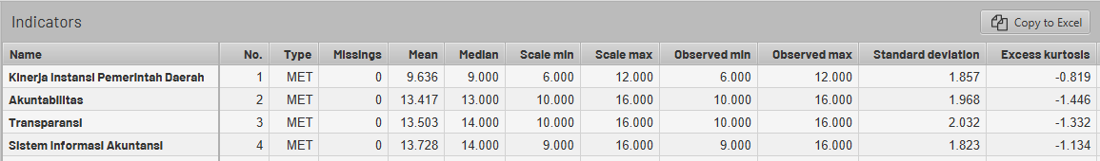
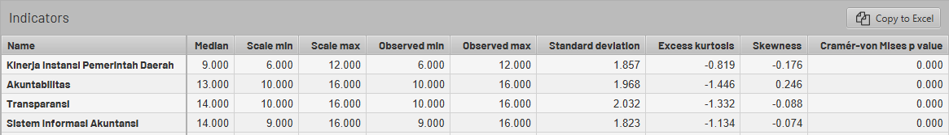

PLS-SEM Algorithm
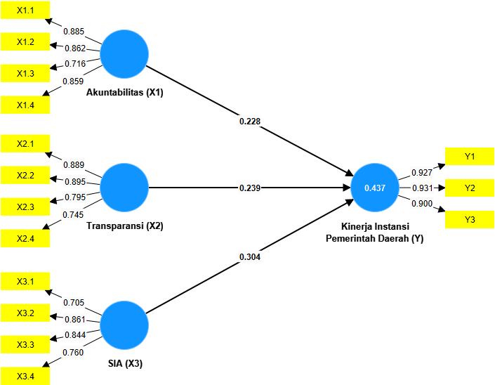

MODEL PENGUKURAN (OUTER MODEL)
Outer Loading
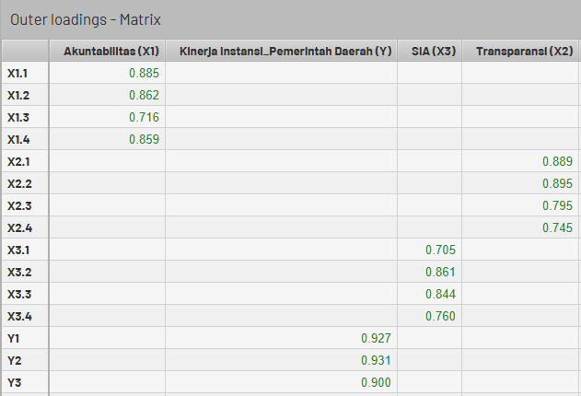
Validitas Diskriminan (Discriminant Validity) - HTMT
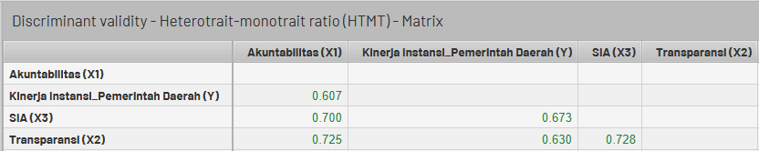
Construct Reliability and Validity
- Cronbach’s Alpha
- Composite Reliability (rho_a)
- Composite Reliability (rho_c)
- Average Variance Extracted (AVE)
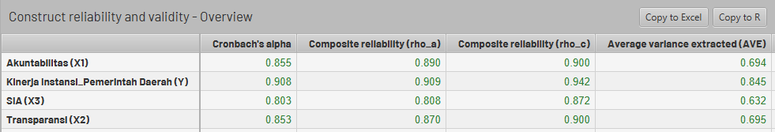
MODEL STRUKTURAL (INNER MODEL)
R-Square
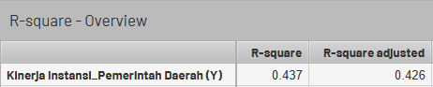
Path Coefficient – T Statistics, P Values
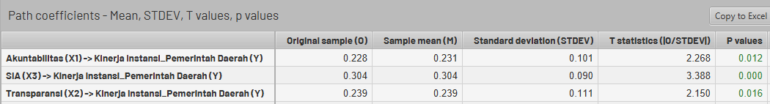
Bootstrapping
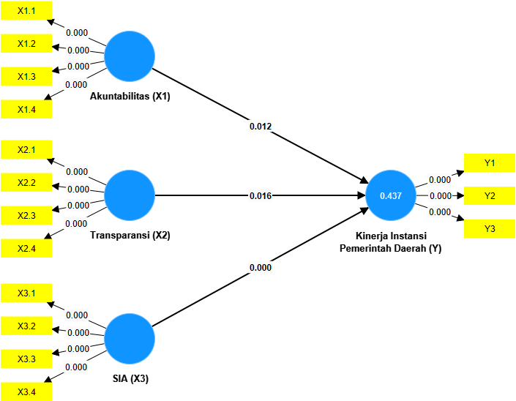

Lampiran 4. Surat Penelitian
Kantor BKAD Kabupaten Paser
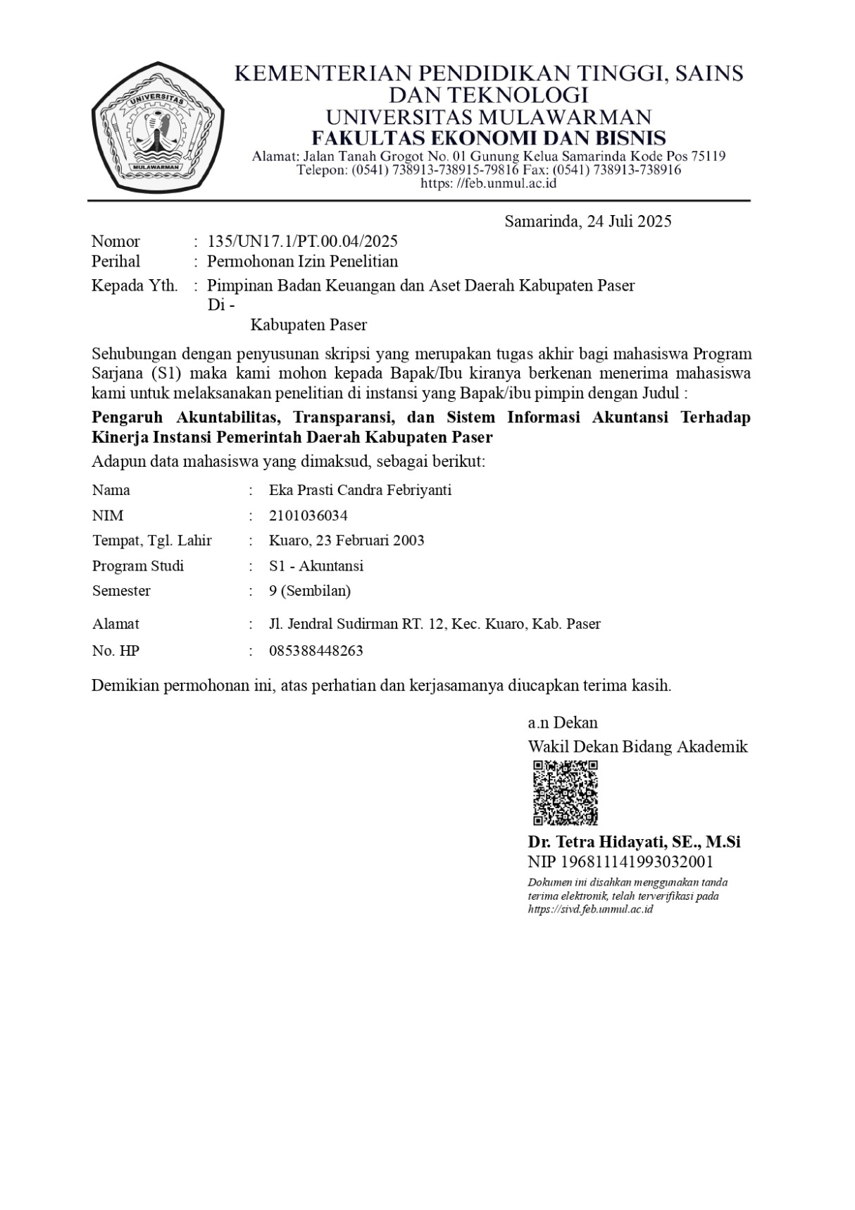
Kantor Bapenda Kabupaten Paser
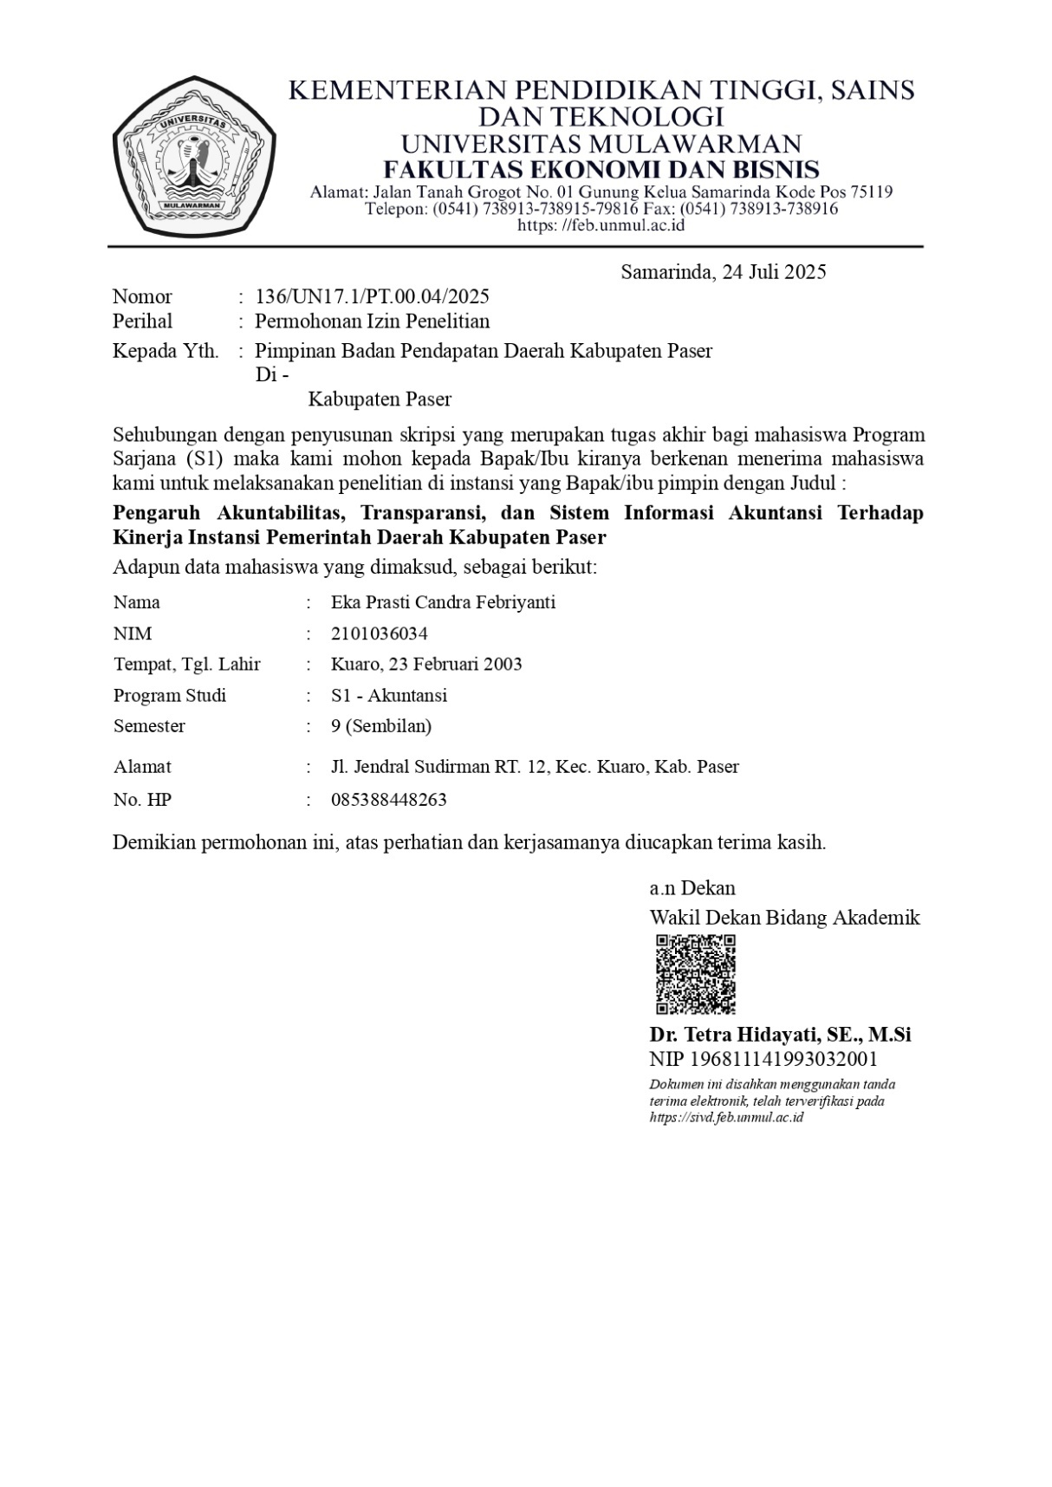
Lampiran 5. Hasil Dokumentasi
Kantor BKAD Kabupaten Paser
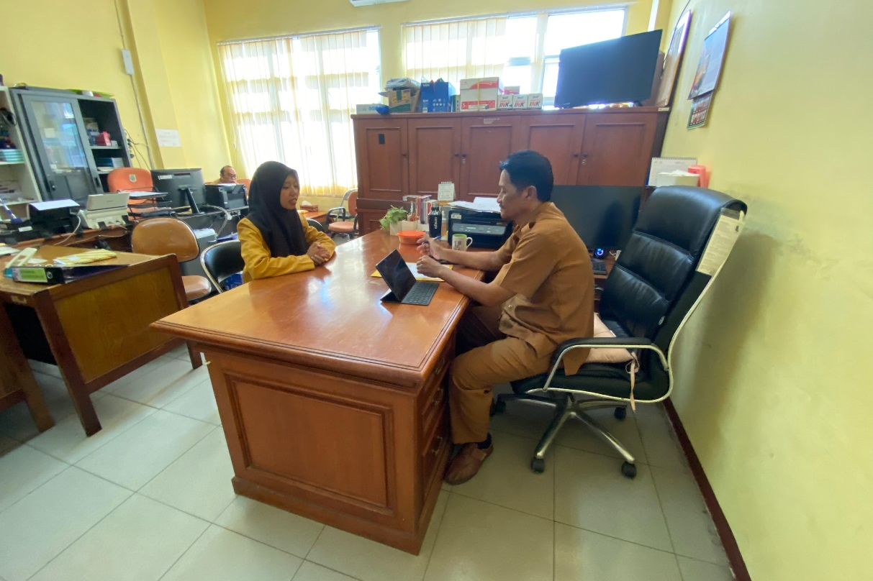
Kantor Bapenda Kabupaten Paser
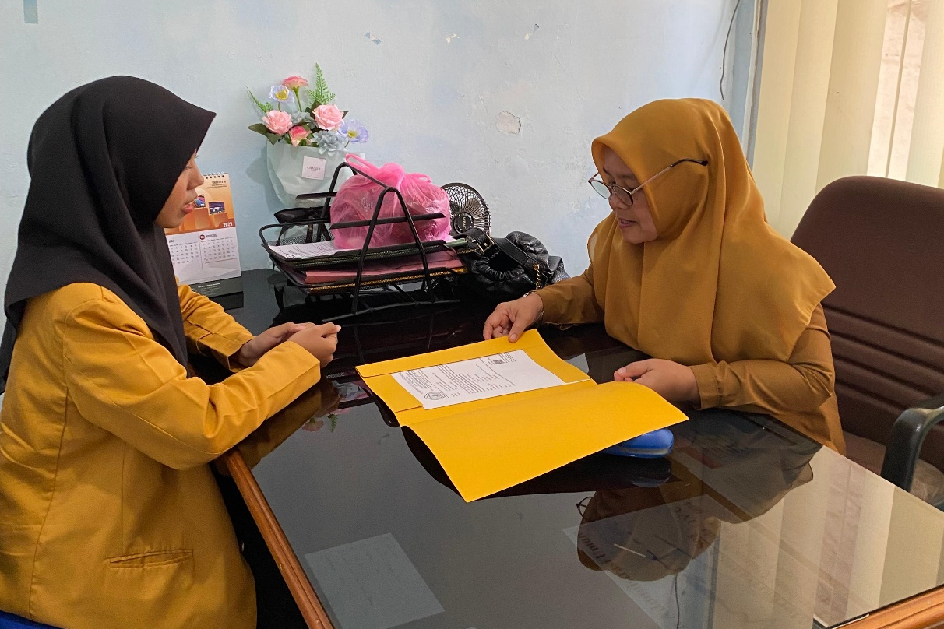
Lampiran 6. Lembar Perbaikan Skripsi
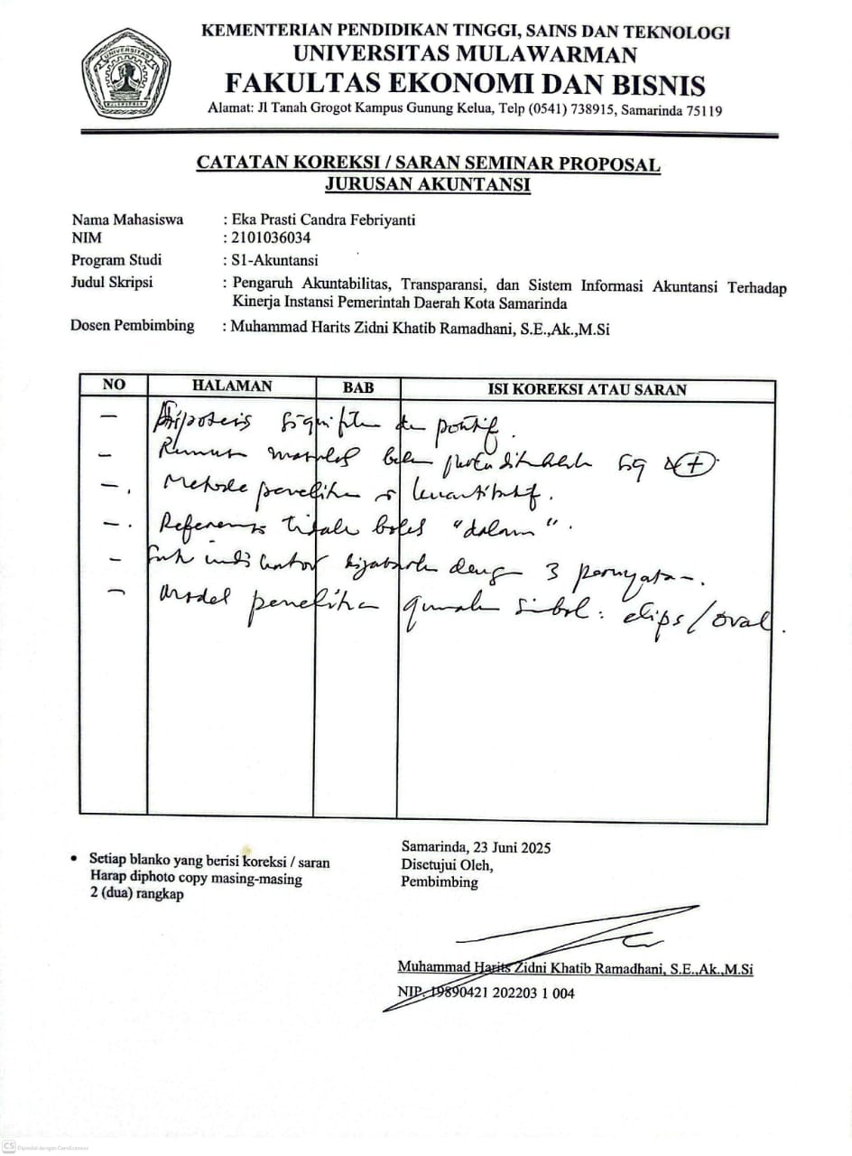
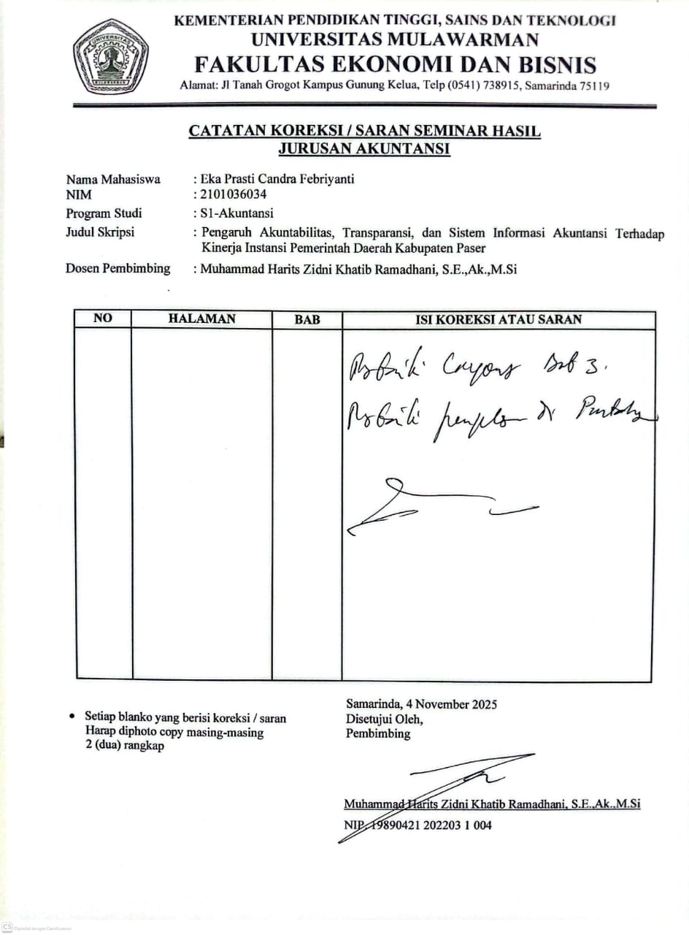

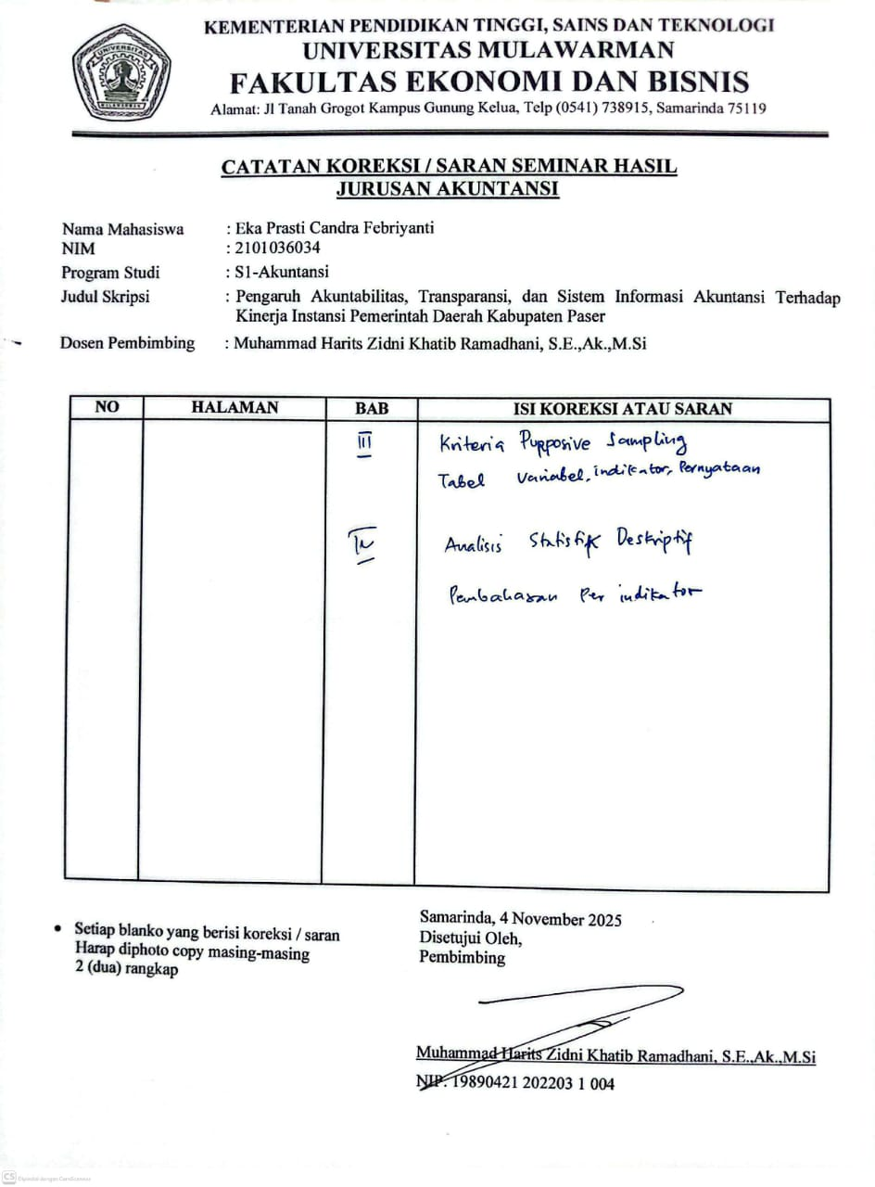

Lampiran 7. Hasil Uji Plagiasi
